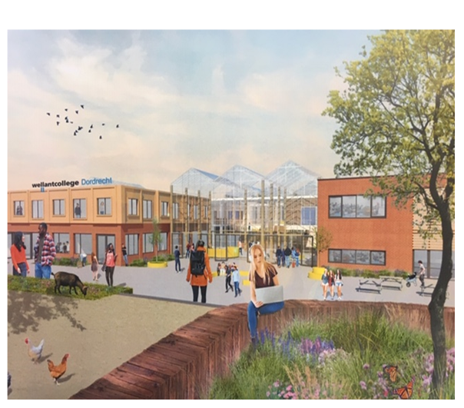
Missie Wellantcollege:
Werken aan een gezonde en leefbare toekomst door uit te blinken in onderwijs

Schoolondersteuningsplan 2020-2022

Wellantcollege VMBO & MAVO Dordrecht

1.0 Profilering van de scholen
Voor u ligt het schoolondersteuningsplan van het Wellantcollege VMBO & MAVO Dordrecht. Dit plan beschrijft zowel de huidige situatie rondom de leerlingenzorg en de toekomst plannen rondom de leerlingenzorg. De visie op leerlingenzorg is mede gebaseerd op de visie van het samenwerkingsverband op basis- en extra ondersteuning, zoals beschreven in het Ondersteunings-plan van het SWV Passend Onderwijs Dordrecht.
Gepersonaliseerd leren (GPL) is het uitgangspunt van ons onderwijs. Wij geloven dat iedere leerling unieke ambities en talenten heeft. Op het Wellantcollege VMBO & MAVO Dordrecht stimuleren we leerlingen uitdagende doelen en heldere criteria te stellen. Daardoor nemen leerlingen eigenaarschap voor hun eigen leren en daarmee te leren voor het leven. GPL is efficiënt doordat de educatieve tools adaptief zijn. Er wordt geen tijd verspild aan taken die te moeilijk of te makkelijk zijn, de leerinhoud is op maat gesneden en aangesloten op individuele leerdoelen. Dit alleen al heeft een hogere motivatie tot gevolg. Research (Hattie, 2008) is overtuigend: hoe meer kinderen betrokken zijn bij het bespreken van hun eigen leerdoelen en paden, hoe efficiënter ze zullen leren. Een theoretische basis hiervoor vinden we bij de Self Determination Theory van Ryan en Deci (2001). Een interne locus of control vraagt om een constante reflectie op leeractiviteiten, de doelen die zij bedienen en de manier waarop ze worden uitgevoerd.

1.1 Het schoolondersteuningsplan
De doelen en resultaten van dit schoolondersteuningsplan:
- Vastleggen, bewaken van kwaliteit en beleid vaststellen m.b.t. de inrichting en uitvoering van basis- en extra ondersteuning voor leerlingen
- Vastleggen van procedures en afspraken rondom basis- en extra ondersteuning op de school
- Versterken van de basisondersteuning, waaronder de ondersteuningsstructuur op basis van evaluatie en beleidsvoornemens
- Werken met protocollen (wettelijke verplichting)

1.2. Functies van het plan
Het schoolondersteuningsplan heeft een aantal functies:
- Kwaliteit: het is een document, waarin de te realiseren doelen m.b.t. basis- en extra leerlingenzorg beschreven worden, de activiteiten die ondernomen worden om de gestelde doelen te realiseren en de evaluatie daarvan.
- Beleid: het is een document, waarin afspraken zijn vastgelegd die binnen de school en het samenwerkingsverband zijn gemaakt om een aantal omschreven doelstellingen binnen een bepaalde periode te realiseren.
- Verantwoording: het is een document waarin verantwoording afgelegd wordt naar de overheid en de (school)besturen die bij het samenwerkingsverband aangesloten zijn.
- Samenhang: het heeft directe samenhang met het ondersteuningsplan van het SWV en het schoolondersteuningsprofiel, waarin de school de basis – en extra ondersteuning beschrijft. De inhoud wordt tweejaarlijks door het managementteam geëvalueerd.

1.3 Communicatie ouders-leerlingen-medewerkers

Ouders
Ouders spelen een belangrijke rol binnen ondersteuningsstructuur van de school. Waar mogelijk wordt aan ouders gevraagd mee te denken over de onderwijsbehoeften de leerling of diens docent(en) heeft en hoe daaraan tegemoet gekomen kan worden binnen de school.
- De medezeggenschap van ouders is op de locatie geregeld in de vorm van een ouderadviescommissie. Vanuit de ouderadviescommissies op de locaties is er een centrale ouderraad geformeerd voor het gehele Wellantcollege.
- Het schoolondersteuningsplan en het schoolondersteuningsprofiel wordt aan de ouderadviescommissie van de locatie voorgelegd ter instemming.
- Na definitieve vaststelling door de ouder adviescommissie worden beide documenten openbaar gemaakt via het internet (Scholen op de kaart) en het intranet van het Wellant VMBO & MAVO Dordrecht.
- De reguliere communicatie met ouders vindt plaats door middel van informatiebrieven, intranet, ouderavonden op thema, ouder-kind-coach gesprekken over de voortgang van leerlingen en digitale toegang tot portal, rooster en (schoolexamen)cijfers.
- Wanneer er sprake in van extra ondersteuningsbehoefte worden ouders en leerling nauw betrokken bij het opstellen, uitvoeren en evalueren van het ontwikkelingsperspectiefplan.
- Ouders worden, wanneer een leerling of diens docent(en) extra ondersteuningsbehoefte heeft, uitgenodigd voor de Ondersteuningsteam bijeenkomsten.
- Tijdens dit proces kunnen ouders meelezen in het programma Onderwijs Transparant.

Leerlingen
Passendonderwijs draait op de leerling. De onderwijsbehoeften van een leerling staan centraal. Niet wat heeft het kind, maar wat heeft het kind nodig? Op het Wellantcollege VMBO & MAVO Dordrecht werken we doelgericht, wordt er uitgegaan van het gegeven dat elk kind uniek is en kijken we naar kansen en mogelijkheden van de leerlingen.
- De leerlingen hebben medezeggenschap doormiddel van de leerlingenraad. In de leerlingenraad zijn leerlingen uit elk leerjaar en uit elke leerweg vertegenwoordigd.
- Vanuit de leerlingenraad op de locaties is er een centrale leerlingenraad geformeerd voor het gehele Wellantcollege VMBO & MAVO Dordrecht.
- Wanneer er sprake in van extra ondersteuningsbehoefte worden leerling nauw betrokken bij het opstellen, uitvoeren en evalueren van het ontwikkelingsperspectiefplan.

Medewerkers
Medewerkers doen er toe. Als medewerker wordt er niet van je verwacht dat je alles kan en weet, maar wel dat je een manier te vinden om een antwoord te vinden. Dit is in lijn met de visie van uit het GPL dat een medewerker een rolmodel is wat betreft het willen leren en het zoeken naar oplossingen en antwoorden. Onderwijs is een continu proces waarin wordt gewerkt vanuit het transactioneel denken en systematisch en transparant werken.
- Een medewerker van het Wellantcollege VMBO & MAVO Dordrecht heeft zitting in de ondersteuningsplanraad (OPR) van het SWV. De OPR heeft als taken het instemmen met het Ondersteuningsplan, het bespreken van alle aangelegenheden die het ondersteuningsplan raken, het doen van voorstellen en het kenbaar maken van standpunten betreffende uitvoering van beleid, het bespreken van jaarverslag, jaarrekening, begroting, inkomsten rijk en bijbehorende beleidsvoornemens over financiën, personeel en organisatie.
- De medezeggenschap op de locatie is geregeld middels de TVMT (teamvertegenwoordiging-management). De TVMT functioneert als een klankbordgroep. De TVMT bestaat uit medewerkers die binnen de organisatie als luisterend oor fungeert en aangeeft wat er leeft binnen de organisatie. Vanuit de TVMT is er één medewerker vertegenwoordigd in de klankbordgroep van de Ondernemingsraad (OR), de locatie vertegenwoordiger.
- De medezeggenschap binnen het gehele Wellantcollege VMBO & MAVO Dordrecht is geregeld via de WOR (wet op de ondernemingsraden) middels de OR. De OR leden worden verkozen uit de medewerkers van het Wellantcollege VMBO & MAVO Dordrecht en zijn de schakel tussen het bestuur en het personeel. Een OR lid vertegenwoordigd enerzijds de teams op de locaties en anderzijds denkt de OR locatie overstijgend mee over het beleid en de (ingezette) koers van het Wellantcollege. De OR verzameld de input via de klankbordgroep van de locatie vertegenwoordigers en locatie bezoeken.
- De communicatie wat betreft de basisondersteuning vindt plaats middels de dagstart en het overleg tussen mentor/coach en de leerlingbegeleider.
- De communicatie wat betreft de extra ondersteuning verloopt via de mentor, leerlingbegeleider, zorg-adviesteam, ondersteuningsteam (zie ondersteuningsstructuur bijlage 1).

1.4. Opbrengsten 2017- 2019

Samenwerkingsverband Passend Voortgezet Onderwijs Dordrecht
Het Wellantcollege VMBO & MAVO Dordrecht maakt deel uit van SWV Passend Voortgezet Onderwijs Dordrecht. Het bestuur van de school is vertegenwoordigd in het bestuur van het SWV Passend Voortgezet Onderwijs Dordrecht. Het schoolondersteuningsplan is verbonden met het ondersteuningsplan van het SWV daar waar het gaat om belangrijke kernpunten zoals basisondersteuning, extra ondersteuning, handelingsgericht werken, onderwijs- en ondersteuningsbehoeften, het aanvragen van arrangementen bij het SWV.
- Er is een schoolondersteuningsprofiel (SOP) opgesteld met behulp van het format dat het SWV heeft aangereikt. De gegevens hebben een update gekregen. Het SOP is voorgelegd aan de ouderadviescommissie. Na instemming wordt het SOP op de intranetsite van de school geplaatst. Ouders van toekomstige leerlingen kunnen het school ondersteuningsprofiel en het schoolondersteuningsplan raadplegen via de site; “Scholen op de kaart”.

Uitkomsten inspectiebezoek
De inspectie van het onderwijs heeft in oktober 2013 voor het Wellantcollege VMBO Dordrecht en in maart 2015 het Wellantcollege VMBO MAVO Stek een basisarrangement afgegeven. Een basisarrangement van de Inspectie maakt onderdeel uit van wat binnen het SWV onder basisondersteuning valt. Opbrengstgericht werken en sturen op basis van getallen staan bij het management hoog op de agenda.

Ouders
Ouders zijn vertegenwoordigd in de diverse medezeggenschapsgeledingen. Op verzoek van ouders zal het Wellantcollege VMBO & MAVO Dordrecht in de ondersteuningsplanraad van het SWV vertegenwoordigd worden door een personeelslid. Beleid van de school is om ouders nadrukkelijk en systematisch uit te nodigen bij de bespreking van hun kind.

1.5 Acties 2020- 2022
- Volgen van de ontwikkelingen binnen het SWV
- Schoolondersteuningsplan ter advies voorleggen aan de TVMT en eventuele aanpassingen naar aanleiding van het advies opnemen in het schoolondersteuningsplan.
- School ondersteuningsplan bespreken met de leerlingenraad? en eventuele aanpassingen naar aanleiding van het advies opnemen in het schoolondersteuningsplan.
- Uitvoeren van de acties in het schoolondersteuningsplan.

2 Missie en visie ondersteuning op het Wellantcollege VMBO & MAVO Dordrecht

2.1 Missie Wellantcollege VMBO & MAVO Dordrecht
Werken aan een gezonde en leefbare toekomst door uit te blinken in onderwijs.

2.2 Visie
De visie van het Wellantcollege VMBO & MAVO Dordrecht is opgesteld aan de hand van de kernwaardes van het Wellantcollege (afbeelding 1).

Wellantcollege VMBO & MAVO Dordrecht
Vanuit grootse ambities voor de ontwikkeling van iedere leerling bieden wij onderwijs binnen een kleinschalige schoolomgeving.

Vanuit een groen hart…
Wij bieden eigentijds en duurzaam onderwijs aansluitend op de samenleving en de belevingswereld van de leerling.

Met leerlingen aan zet…
Onze leerlingen staan in het hart van hun eigen leerproces en geven vanuit vooraf gestelde doelen passend en planmatig vorm aan het eigen leren.

Door docenten met passie in het kwadraat…
Onze gedreven vakmensen staan als docent, pedagoog en coach naast de leerling, met hart voor de leerling en oog voor de maatschappij.

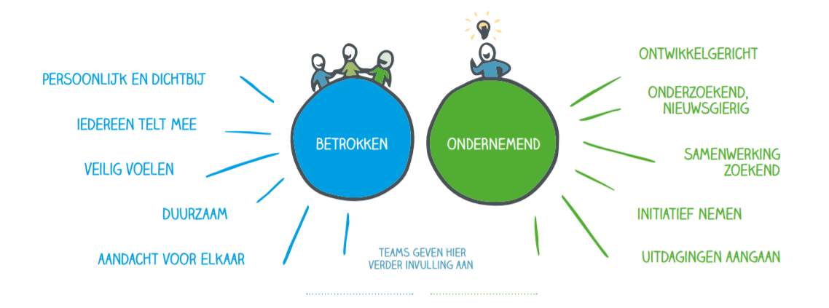
Afbeelding 1 kenwaardes van het Wellantcollege

Het Wellantcollege VMBO & MAVO Dordrecht biedt:
- Een veilige, respectvolle leeromgeving waarin de leerling met een positieve benadering begeleid wordt naar een diploma.
- Handelingsgericht werken als middel om basis- en extra ondersteuning vorm te geven.
- Een pedagogische- en didactische structuur van basis- en extra ondersteuning, waarbinnen op professionele manier door zowel leidinggevenden als docenten vaardig wordt omgegaan met verschillen.
- Een systeem van extra ondersteuning voor leerlingen met specifieke onderwijsbehoeften op didactisch en/ of pedagogisch gebied.
- Het aangeven van duidelijke grenzen wat betreft extra ondersteuning daar waar de veiligheid van andere leerlingen en/ of docenten in het geding komt en daar waar de onderwijsbehoeften van de leerling de ondersteuningsmogelijkheden van de school te boven gaan.
- Het groeperen van leerlingen binnen het passend onderwijs op basis van ondersteuningsbehoefte. In het reguliere onderwijs kunnen we drie groepen leerlingen onderscheiden: leerlingen binnen de basisondersteuning (80%), leerlingen die extra ondersteuning nodig hebben binnen de lessen (15%) en de groep leerlingen die extra externe ondersteuning nodig hebben (5%).
- Gepersonaliseerd onderwijs door bewust en doelgericht aanbrengen van verschillen in instructie, verwerking en leertijd binnen een groep of klas leerlingen richting een divergente, leerling gestuurde en/of individuele leersituatie.

2.3 Missie Samenwerkingsverband Dordrecht
Het SWV heeft als missie om via ondersteuning op kennis, professionalisering en middelen te realiseren dat de scholen in Dordrecht in staat zijn om met elkaar te borgen dat elke Dordtse leerling binnen een pedagogisch sterk schoolklimaat het onderwijs en de ondersteuning krijgt, die nodig is om zich volledig te kunnen ontplooien.

2.4 Visie Samenwerkingsverband Dordrecht
Het samenwerkingsverband streeft ernaar om in nauwe samenwerking met de scholen in de regio te komen tot een werkstructuur waarin aandacht is voor elke jongere. Hierbij gaan wij ervan uit dat de basisondersteuning in scholen op orde is. Daar voegen we wel de ambitie aan toe dat op de langere termijn het effect van de samenwerkingsverbanden is dat het niveau van ondersteuning in scholen zal stijgen tot op het niveau dat elke jongere de optimale ondersteuning mogelijk krijgt.
Doelstellingen bet betrekking op de leeropbrengsten:
- Onderwijs op het hoogste niveau
- Gepersonaliseerd onderwijs aanbieden
- Determinatie gericht op opbrengsten
- Het inrichten van een opbrengstgerichte structuur en cultuur.

2.2. Handelingsgericht werken als basis
Binnen het SWV Passend Voortgezet Onderwijs Dordrecht wordt handelingsgericht werken gezien als middel om de komende jaren passend onderwijs mede vorm te geven.
Er zijn 7 uitgangspunten van handelingsgericht werken:

Het handelen is doelgericht en planmatig
Er wordt gewerkt volgens de cyclus gegevens verzamelen, signaleren van leerlingen met extra onderwijsbehoeften, benoemen en clusteren van leerlingen met vergelijkbare onderwijsbehoeften, doelen stellen, opstellen groepsplan, uitvoeren, evalueren en eventueel bijstellen van de doelen. Deze cyclus vormt de basis voor het Ontwikkelingsperspectief plan (OPP).

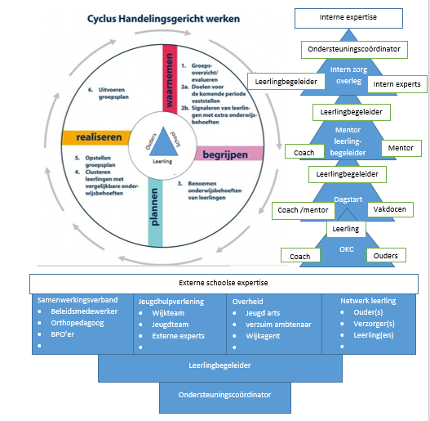

Afbeelding 2 Cyclus handelingsgericht werken

Onderwijsbehoeften van leerlingen en ondersteuningsbehoeften van docenten staan centraal
Als insteek voor het omgaan met verschillen in onderwijsbehoeften tussen leerlingen is gekozen voor het gepersonaliseerd leren als onderwijsconcept. Er wordt cyclisch gewerkt door de voortgang van de leerlingen te monitoren middels Magister, de groepsoverzichten binnen het Cito leerlingvolgsysteem en de opbrengsten uit de leerling portal. Extra aanbod waar nodig voor de vakgebieden Nederlands, rekenen/wiskunde en Engels wordt aangeboden door het adaptieve ondersteuningsprogramma NUMO.
Ondersteuningsbehoeften van docenten zijn uitgangspunt bij het vaststellen van het scholingsaanbod: KED-coaching, denken in doelen, de vier rollen binnen GPL, modellen binnen GPL (klassenmanagement), handelingsgericht werken en mindfulness.

Positieve aspecten zijn van groot belang
We gaan uit van de positieve kwaliteiten, talenten, kansen en mogelijkheden van leerlingen, docenten en ouders. Daar richten we ons op en we sturen op opbrengsten. Positieve kwaliteiten worden systematisch in kaart gebracht en benut bij het bieden van onderwijs. Docenten, mentoren coaches, leerlingbegeleiders en de coördinator onderwijsondersteuning denken in kansen en mogelijkheden en hebben vertrouwen in de ontwikkelingskracht van leerlingen en van elkaar. Als we ook zien wat goed gaat, formuleren we meer ambitieuze doelen en zijn we optimistischer over de mogelijkheden van een leerling.

Interactie en wisselwerking
We lokaliseren prestaties of opvallend gedrag niet alleen in de leerling, maar kijken naar deze leerling, in deze groep, bij deze docenten en met deze ouders. We richten ons op de interacties (en effecten daarvan) tussen de leerling, docenten, medeleerlingen en ouders en kijken welke factoren de ontwikkeling en het leren van de leerling stimuleren en belemmeren. We kijken naar de onderwijsbehoeften van de leerlingen en de ondersteuningsbehoeften van docenten en ouders. We vormen partners: leerling, school, ouders.

De onderwijszorg is preventief, proactief en constructief
We richten ons zo vroeg mogelijk op leerlingen die uitvallen qua leren, ontwikkeling en/of gedrag. Preventief en proactief denken en handelen staan centraal. De leerling denkt waar mogelijk zelf mee en geeft aan welke onderwijsbehoeften hij/zij heeft. Door leerlingen vroegtijdig te signaleren en kunnen we snel en adequaat inspelen op hun onderwijsbehoeften en vaak ernstige problemen worden. De preventieve inzet van de orthopedagoog van het SWV maakt hier onderdeel van uit.

De mentor en coach en docenten doen er toe!
Zij zijn beslissend in de onderwijszorg aan leerlingen. Passend onderwijs gebeurt in de klas. Bij het afstemmen van het onderwijs op de onderwijsbehoeften van (groepen) leerlingen zijn de docenten samen met de mentor en de coach, de spil in de basisondersteuning. Regelmatig met elkaar overleggen, constructief met elkaar samenwerken om zo beter te leren tegemoet te komen aan de onderwijsbehoeften van (groepen) leerlingen draagt daartoe bij. Passend onderwijs doe je niet alleen, maar samen.

De leerling en de ouders zijn belangrijke partners
De leerling is binnen het GPL eigenaar van het leerproces. Doormiddel van coaching wordt de leerling ondersteund bij dit leerproces. Er worden haalbare, positief gestelde doelen geformuleerd waardoor de leerling zich competent voelt. De leerling heeft zeggenschap over het leerproces waardoor de autonomiebeleving vergroot wordt. Er wordt gewerkt aan de relatie, ouder-kind coach. De leerling gaat, met ondersteuning van de coach, in de ouder-kind-coachgesprekken met de ouder(s)/verzorger(s) in gesprek over de voortgang van het leerproces. Leerlingen kunnen zelf veel informatie verschaffen over wat goed gaat (stimulerende factoren), wat minder goed gaat (belemmerende factoren) en ze ondersteuning bij nodig hebben. Ouders kennen hun kind als geen ander, hebben zicht op de leefomgeving van hun zoon of dochter en kunnen de school waardevolle informatie verschaffen voor het bieden van passende onderwijszorg aan hun kind. Een goede communicatie, afstemming en samenwerking met de ouders is dan ook essentieel.
GPL sluit aan bij de self-determination-theory van Ryan en Deci (2000), de behoefte aan relatie, autonomie en competentie van de leerling. We ondervinden dat de motivatie bij het overgrote deel van onze leerlingen stijgt.

2.3. Ondersteuningsstructuur: basis- en extra ondersteuning
In het kader van Passend onderwijs wordt gesproken over de basisondersteuning- en extra ondersteuning die de school moet kunnen bieden. Het niveau van basisondersteuning wordt bepaald door het bestuur van het SWV VO.

Basisondersteuning
De school heeft een schoolondersteuningsprofiel (SOP)ingevuld op grond waarvan het bestuur van het SWV de hoogte en kwaliteit van de basisondersteuning vaststelt. Vooruitlopend daarop kunnen nu als onderdelen van de basis-ondersteuning op het Wellantcollege VMBO & MAVO Dordrecht worden genoemd:
- Mentoraat: de mentor als centrale figuur wat betreft het sociaal emotioneel leren
- Coaching: de ked-coach als centrale figuur wat betreft de cognitieve voorgang
- Locatie overstijgende vertrouwenspersonen
- Verzuimregistratie en acties daarop om vroegtijdig schoolverlaten te voorkomen.
- Docenten, die om kunnen gaan met verschillen in onderwijsbehoeften tussen (groepen) leerlingen en die leren werken met groepsplannen.
- Een aanbod van studie- en steunlessen voor de vakgebieden Nederlands, rekenen/wiskunde en Engels.
- Een ondersteuningsstructuur met een cyclus van dagelijkse leerling besprekingen doormiddel van de dagstart en de groepsplannen binnen het Cito leerlingvolgsysteem op basis van resultaten;
- leerling besprekingen over leerlingen die extra ondersteuning nodig hebben (intern zorgoverleg);
- Consultatiemogelijkheden bij deskundigen: leerlingbegeleider, coördinator onderwijs-ondersteuning, preventieve inzet orthopedagoog, leerplicht, Ouder kind coach, jeugdarts, leerplicht.
- Multidisciplinaire leerling besprekingen over leerlingen met complexere problematiek in het ondersteuningsteam (OT): belemmerende – en bevorderende factoren, onderwijsbehoeften benoemen en ondersteuningsbehoeften;
- De mogelijkheid om na bespreking met leden van het OT een leerling voor te leggen aan het Loket van het SWV met een vraag om toekenning van een arrangement (BPO, OPDC, specifiek aanbod) of een toelaatbaarheidsverklaring voor VSO;
- Werken met protocollen: pestprotocol M5, protocol dyslexie, protocol dyscalculie.
- Omgaan met verschillen en opbrengstgericht werken zijn topics in de kwaliteitscyclus van de school.
- Leerlingen met een LWOO-indicatie volgen een digitaal oefenprogramma dat zich aanpast aan hun niveau en waar het accent ligt op Nederlands, Engels en rekenen: NUMO. Zie bijlage 2
- De resultaten binnen het CITO- Volgsijsteem, de voortgang binnen de portal en de schoolexamencijfers zijn hierbij richtinggevend. De ondersteuning is maatwerk. Door de verzamelde resultaten te bespreken in de dagstart met mentoren, coaches, vakdocenten en intern specialisten wordt bepaalt welke leerlingen voor welke begeleiding in aanmerking komen. Er worden doelen en termijnen gesteld, de vorderingen worden bijgehouden.

Ontwikkelingsperspectief (OPP)
Het ontwikkelingsperspectief wordt opgesteld voor die leerlingen die extra ondersteuning nodig hebben. Ondersteuning die niet meer valt onder de basisondersteuning. In het OPP worden benoemd:
- de bevorderende en belemmerende factoren benoemd die van invloed zijn op het leerproces
- de onderwijs- en ondersteuningsbehoeften van de leerling
- de pedagogische- en onderwijsdoelen voor dit schooljaar en hoe deze te bereiken
- het verwachte uitstroomniveau
- de evaluatiemomenten
Ouders hebben instemmingsrecht over het 'handelingsgedeelte' van het OPP. Het uitstroomperspectief is conform de wettelijke kaders vastgesteld. Ouders hebben daardoor geen instemmingsrecht als het gaat over dit onderdeel. De school voert 'op overeenstemming gericht overleg' met de ouders. Wanneer ouders en school er samen niet uit komen kunnen ouders gebruik maken van de landelijke, tijdelijke geschillencommissie.

Het ontwikkelingsperspectief is verplicht voor:
- Leerlingen, die extra ondersteuning nodig hebben.
Reguliere scholen voor voortgezet onderwijs hoeven geen ontwikkelingsperspectief op te stellen voor leerlingen die ondersteuning krijgen vanuit het reguliere (basis)ondersteuningsaanbod, zoals bijvoorbeeld dyslexie en dyscalculie of kortdurende extra ondersteuning. Voor leerlingen in het VMBO met LWOO, die geen extra ondersteuning nodig hebben, wordt onderbouwd waarom er geen ontwikkelingsperspectief gemaakt wordt. Zij vallen onder het basisarrangement LWOO- (kleinere klassen, verlengde instructie, herhaald oefenen). Alleen LWOO- leerlingen met extra specifieke onderwijsbehoeften bv op het gebied van (leer)gedrag krijgen een OPP.

Extra ondersteuning
In het schoolondersteuningsprofiel (SOP) wordt aangegeven welke extra ondersteuning de school kan bieden. In hoeverre deze arrangementen vallen binnen de basisondersteuning dan wel extra- ondersteuning wordt bepaald door (het bestuur van) het SWV. We beperken ons hier tot een opsomming van de huidige mogelijkheden.

Extra onderwijs ondersteuningsarrangementen binnen de school:
- Extra ondersteuning door leden van het Ondersteuningsteam: Ouder-kind-coach, Leerplicht, Jeugdarts en op afroep een orthopedagoog. Deze ondersteuning bestaat uit kortdurende individuele begeleiding en/of onderzoek. Mocht dit onvoldoende zijn dan wordt de betreffende casus opgepakt het Sociaal Wijkteam.
- Inzet begeleider passend onderwijs om onderwijsbehoeften en ondersteuningsbehoeften te verhelderen. Het SWV heeft hiervoor een orthopedagoog en een BPO’er aan het Wellantcollege VMBO & MAVO Dordrecht toegewezen.
- Extra onderwijsondersteuning voor LWOO-leerlingen
Beschikkingen daarvoor lopen via het Loket van het SWV. Het Wellantcollege VMBO & MAVO Dordrecht heeft ervoor gekozen deze leerlingen te plaatsen in kleinere klassen. Er wordt een aangepast onderwijsaanbod geboden en er is meer instructie en oefentijd. Ook wordt extra studiebegeleiding geboden.
Binnen de lessen wordt ernaar gestreefd om op drie niveaus les te geven. Alleen voor LWOO- leerlingen, die hiervan onvoldoende steun ondervinden en dus zeer specifieke onderwijsbehoeften hebben, wordt een OPP gemaakt. Er wordt in de 1e en 2e klassen sterk ingezet door zowel mentor, coach als docenten op logboekgebruik, leren maken en leren leren van opdrachten, planning en organisatie, verlengde instructie waar dat nodig is, inoefenen van vragen en opdrachten die een leerling kan verwachten bij het maken van een periodedoel.
- Extra ondersteuning/ coaching op het gebied van het programma M5 voor leerlingen die veel meldingen krijgen als pester of als slachtoffer (pestprotocol);
- Het Wellantcollege VMBO & MAVO Dordrecht heeft twee personeelsleden met een Master-En opleiding ingezet als leerling coach voor wanneer een leerling uitvalt op (leer)gedrag.
- Extra ondersteuning in de vorm van de inzet van een orthopedagoog.
- Extra ondersteuning in de vorm van een begeleider passend onderwijs vanuit het samenwerkingsverband.
- Extra ondersteuning met behulp van ambulante begeleiding vanuit REC- cluster 1 of 2. Voor deze leerlingen wordt een Ontwikkelingsperspectief (OPP) gemaakt.
- Binnen het Gepersonaliseerd Leren krijgt elke leerling een coach, die elke week met de leerling in gesprek gaat over het leerproces van de leerling.
- Elke leerling begint de dag met een dagstart bij de mentor.

Extra onderwijs ondersteuningsarrangementen buiten de school:
- Re:load (Enver): via het Sociaal Wijkteam. Dagbehandeling, een voorziening voor jongeren vanaf 12 jaar die dreigen uit te vallen of te ontsporen. Jongeren die vanwege hun gedrag en/of omstandigheden niet kunnen voldoen aan de dagelijkse eisen die school aan hen stelt. Jongeren die achterstanden en/of belemmeringen hebben opgelopen op psychosociaal vlak en mogelijk onderwijskundig vlak.
- Orthopedagogisch behandelcentrum Auriga ‘sHeerenloo. Tijdelijke plaatsing voor leerlingen die om diverse redenen (tijdelijk) niet naar school gaan. De dagbehandeling richt zich op het behandelen van psychosociale problemen en gedragsproblemen en op het vergroten van het probleemoplossend vermogen. Ook is er veel aandacht voor sociale en praktische vaardigheden.
- Zorg Onderwijs Werk opleidingstraject MBO voor leerlingen die minimaal 15 jaar en 6 maanden zijn als voorbereiding op een Entree opleiding. Het ZOW-netwerk begeleidt jongeren die om uiteenlopende redenen hun plek op school of op de arbeidsmarkt (nog) niet weten te vinden. Het kiezen voor de verkeerde opleiding, langdurig ziek zijn geweest of andere redenen waardoor naar school gaan niet lukt. Deze jongeren komen terecht in een situatie waarbij hulp nodig is. Hulp om de juiste opleiding te vinden, hulp om weer in het schoolritme te komen of hulp om beter om te gaan met gedrag dat in de weg zit.
- Speciaal onderwijs: TLV via het Loket. Toelaatbaarheidsverklaring: in nauw overleg met ouders plaatsing op een (V)SO- voorziening: VSO Kiem, VSO de Stroom, VSO het Tij, VSO de Drechtster of een VSO- school buiten onze regio.
- Praktijkonderwijs Hans Petri school: m.b.v. een indicatie via het Loket.
- VSO cluster 1 en 2: met een indicatie van REC cluster 1 of 2
- Extra ondersteuning in de reguliere jeugdhulpverlening: via het sociaalwijkteam. Deze zijn gevestigd in de wijk waar de leerling woont. De ouderkind-coach is hiervoor de contactpersoon. Wellantcollege VMBO & MAVO Dordrecht heeft de beschikking over 2 Ouder kind-coaches.

Ondersteuning in de onderwijs praktijk
De basis en extra ondersteuning is in de onderwijspraktijk terug te vinden in het handelen in de klas. De ondersteuningsbehoefte van de leerling staat hierbij centraal. Vanuit het Handelingsgericht denken en werken worden de ondersteuningsbehoefte van de leerlingen omgezet naar handelingsadviezen die toepasbaar zijn in de klas. Deze handelingsadviezen zijn te vinden in het leerlingvolgsysteem (Magister) op het kwadrant dat te vinden is onder de tegel begeleiding. De ondersteuningsbehoefte van de leerlingen wordt vastgesteld uit verschillende bronnen. Deze bronnen en de vindplaats van de informatie is verwerkt in het schema in afbeelding 3.
Trede 1: Basisondersteuning
Trede 2 Interne extra ondersteuning

Trede 2
Trede 3 Externe extra ondersteuning
Afbeelding 3

2.4 Opbrengsten 2017- 2019

Evaluatie Basisondersteuning

Algemeen
- Schoolondersteuningsprofiel (SOP) volgens format SWV is ingevuld en krijgt jaarlijks een update.
- Gepersonaliseerd leren is geïmplementeerd binnen de school. Nu volgt de consolidatiefase, het duurzaam inzetten van GPL als onderwijsvorm op het Wellantcollege VMBO & MAVO Dordrecht.
- Monitoren werkwijze, inhoud en opbrengsten van basis- en extra ondersteuning in het kader van Opbrengst Gericht Werken: de schoolleiding evalueert de opbrengsten van de extra inzet op de basisvaardigheden.
- De relevante gegevens uit dossier en andere relevante gegevens worden per leerling in het leerlingvolgsysteem opgeslagen, die vervolgens tijdens elk mentoroverleg wordt bijgesteld. Zo is voor docenten in één oogopslag te zien wat de meest relevante kenmerken van de leerling zijn, of er een OPP is en waar rekening mee gehouden moet worden.
- De cognitieve resultaten worden in de Portal opgeslagen.
- In de leerlingbespreking wordt op basis van een vooraf ingevuld format gestuurd op het (leren leren) benoemen en groeperen van onderwijsbehoeften.
- Leerlingbegeleiders bespreken handelingsgericht leerlingen met mentor en coach.(benoemen van stimulerende en belemmerende factoren, benoemen en clusteren van onderwijsbehoeften, cyclisch werken).
- Ontwikkelingen volgen rondom indicatie PRO en LWOO worden gemonitord, geëvalueerd en bijgesteld.

Overige resultaten:
- Deelname aan professionaliseringsactiviteiten op het gebied van HGW.
- De coördinator onderwijs ondersteuning heeft de scholingsbijeenkomsten HGW, georganiseerd door het Samenwerkingsverband, bijgewoond.
- Ouders en leerling worden standaard betrokken bij de bespreking in het Ondersteuningsteam
- De ervaringen zijn positief: ouders worden direct betrokken, kunnen hun visie laten horen en denken mee in de oplossingen. Ouders reageren zelf ook positief: ze voelen zich erkend en herkend. De leerling betrekken door deze uit te nodigen vindt altijd plaats. Leerlingen maken er echter geen gebruik van. Er wordt gezocht naar een andere oplossing.
- Nadrukkelijk onderwijs- en ondersteuningsbehoeften van leerlingen, ouders en docenten benoemen en kijken naar mogelijk te organiseren arrangementen met behulp van het Samenwerkingsverband.
- Het is de bedoeling om te gaan werken met een slagvaardig Ondersteuningsteam, waarbij het Sociaal wijkteam een belangrijke rol gaat spelen. Het Ondersteuningsteam geeft, in nauw overleg met de ouders, een advies tot het aanvragen van een extra of speciaal onderwijsarrangement. We streven ernaar dat de Ouder-kind-coach een jeugdhulpverleningsarrangement kan/mag indiceren.
- Administratie van leerlingen in Onderwijstransparant wordt Samenwerkingsverband breed doorgezet. Daarom is door de beleidsmedewerker van het Samenwerkingsverband en de Coördinator Onderwijs Ondersteuning de module in OT dusdanig aangepast, dat een bespreking vanuit het Ondersteuningsteam direct kan worden omgezet naar een arrangementsaanvraag.
- Er zijn zowel arrangementen als TLV’s aangevraagd, die zijn toegekend. Op basis daarvan wordt geconcludeerd dat de kwaliteit en inhoud van de dossiers voldoende is en dat de handelingsverlegenheid voldoende is toegelicht.
- Volgen van ontwikkelingen rondom transitie van de jeugdzorg naar de gemeente
- De Jeugdteams en de sociaalteams samengevoegd tot Sociaal Wijk Teams. De ervaringen zijn wisselend. positief: goede samenwerking, aansluiten bij het OT- overleg, snelle verwijzing naar jeugdhulpverlening, diagnostiek. Echter er ontstaan wederom wachtlijsten en de financiële middelen zijn in september al opgedroogd.
- Inzet orthopedagoog: ondersteuning en advisering, aanmeldingen Loket, advies toelating van leerlingen met extra ondersteuningsvragen, sparring partner bij ingewikkelde casussen.
- Inzet BPO’er voor het begeleiden en ondersteunen docenten op het gebied van lastig gedrag, interactieproblemen en het voorkomen van probleem gedrag, handelingsgericht werken en leer motivatie problemen bij leerlingen die niet binnen het GPL vallen.
- Door de inzet van GPL als onderwijsvorm zijn er beduidend minder leerlingen met zeer opvallend gedrag (zowel met internaliserend als externaliserend probleemgedrag) geschorst en definitief verwijderd. Dit blijkt ook uit de evaluatie van het OT. Er is, mede door de inzet van het SWV voldoende budget beschikbaar om de Coördinator Onderwijs te ondersteunen. De BPO’er kan hierin een positieve rol hebben. Zijn inzet is in het eerste jaar gericht geweest op leerlingen met leermotivatie problemen binnen het reguliere onderwijs (niet-GPL) het gaat hier om 3e en 4ejaars leerlingen.

Evaluatie extra ondersteuning
- Het Loket (directeur SWV, voorzitter, twee orthopedagogen) dat arrangementen BPO en TLV’s afgeeft op basis van de aangeleverde informatie in Onderwijs Transparant.
- Er is een zorgcoördinatorenberaad Breed dat 4 keer per jaar bijeenkomt. Gespreksonderwerpen worden door de groep vastgesteld. Onderwerpen zijn divers.
- Rol Orthopedagoog: er bestaat de mogelijkheid om advies en ondersteuning te vragen via de orthopedagoog van het Samenwerkingsverband. 1x per twee weken is er overleg tussen de orthopedagoog en de Coördinator Onderwijs Ondersteuning.
- In het Ondersteuningsplan SWV Passend Onderwijs Dordrecht wordt verwoord wat de plannen zijn voor 2018 - 2022. Dit plan wordt goedgekeurd door het bestuur van het samenwerkingsverband en de ondersteuningsplanraad.

2.5. Acties ondersteuningsstructuur 2020- 2022

Algemeen
- update schoolondersteuningsprofiel (SOP) conform het format van het SWV.
- Opstellen plan consolidatie GPL.(Bijlage 3)
- Inrichten nieuwe leerlingvolgsysteem Magister.
- monitoren werkwijze, inhoud en opbrengsten van basis- en extra ondersteuning op de basisvaardigheden in het kader van OGW
- ontwikkelingen volgen rondom indicatie PrO en LWOO, inzet Begeleiders Passend Onderwijs, TLV’s en plaatsingen in het VSO
- Protocollen evalueren

Basis- en extra ondersteuning
- Docenten en coach ondersteunen bij het benoemen van stimulerende en belemmerende factoren in de ontwikkeling, benoemen en clusteren van onderwijsbehoeften, opstellen groepsplannen, cyclisch werken
- scholing van docenten op maat door Kunskapsskolan: 4 rollen binnen GPL, denken in doelen, didactische modellen binnen GPL, KED-coaching, het gebruiken en maken van master rubriek en interne aanjager GPL.
- handelingsgericht werken en werken met verschillen onder de aandacht blijven brengen (met name het positieve benoemen, denken in kansen en mogelijkheden, systematisch en transparant werken m.b.v. directe instructiemodel, handelingsgericht werken aan gedrag
- deelnemen aan professionaliseringsactiviteiten georganiseerd door het SWV
- werken met een slagvaardig ondersteuningsteam
- het gebruiken van de Loketmodule in Onderwijs Transparant als document voor de bespreking in het Ondersteuningsteam.
- volgen van ontwikkelingen rondom transitie van de jeugdzorg naar de gemeente
- aanleveren van dossiers bij het Loket volgens de werkwijze die het SWV voorstaat
- leerlingen met internaliserend of externaliserend probleemgedrag eerder signaleren en een ondersteuningsaanbod op maat aan te bieden.
- inzet orthopedagoog: voor advies en ondersteuning zal de orthopedagoog van het Samenwerkingsverband geconsulteerd worden.
- Preventief inzetten van ondersteuners voor leerlingen (en hun docenten) met zeer opvallend gedrag ter voorkoming van schorsing en verwijdering. De school zal zich de komende jaren inzetten om juist deze leerlingen eerder te signaleren en een beter ondersteuningsaanbod op maat aan te bieden.
- evaluatie van de acties

3. Plaatsing, toelating en verwijzing van leerlingen

3.1 Aanmelding en toelating van leerlingen

Aanmelding
Leerlingen worden door de ouders aangemeld bij de school. De (speciale) basisschool heeft samen met de ouders het digitale portfolio in Onderwijstransparant volledig ingevuld en een advies gegeven. Deze gegevens zijn uitgangspunt voor de toelatingscommissie van het Wellantcollege VMBO & MAVO Dordrecht om te besluiten tot toelating. De richtlijnen van het ministerie voor toelating en beoordeling worden hierbij gevolgd o.a.
- advies BAO is leidend
- VO mag geen aanvullende onderzoeksgegevens verzamelen en geen nieuwe of andere gegevens betrekken dan die de basisschool heeft aangeleverd
- afwijking van het niveau- advies kan alleen omhoog bijgesteld worden o.b.v. hogere CITO eindscore

Toelatingscommissie
In de toelatingscommissie zitten: de leerlingbegeleiders, de coördinator onderwijsondersteuning en een afgevaardigde uit het docententeam (met als taak: deelname toelatingscommissie).
Indien leerlingen voldoen aan de toelatingscriteria voor het VMBO- onderwijs (zie plaatsingswijzer bijlage 4) dan zijn zij toelaatbaar. Uitzondering hierop zijn leerlingen met ondersteuningsbehoefte die de basis ondersteuning overstijgen (zie 3.2).
De leerlingen worden op het Wellantcollege VMBO & MAVO Dordrecht deels in niveaugroepen geplaatst (BB / KB / GL/ TL-MAVO) en deels in gemengde groepen. Hierbij wordt gekeken naar ondersteuningsbehoefte, potentiele groei en organisatorische mogelijkheden.

3.2. Aanmelding en toelating van leerlingen met extra onderwijsbehoeften
Leerlingen met een LWOO- beschikking, BPO- arrangement in het BAO.
Wanneer bij de aanmelding sprake is van onderwijsbehoeften, die de basisondersteuning overstijgen (waarvoor extra ondersteuning nodig is, leerlingen met een Ontwikkelingsperspectief) wordt in de toelatingscommissie besproken in hoeverre de school tegemoet kan komen aan de onderwijsbehoeften van deze leerling. Het Schoolondersteuningsprofiel is daarbij leidend.
Voor deze leerlingen geldt een warme overdracht: een gesprek tussen (speciale) basisschool en de school voor voortgezet onderwijs, waarin een toelichting gegeven wordt op de aanmelding.
De gegevens en het advies van de basisschool zijn richtinggevend bij de beoordeling. Alleen een aanvullend onderzoek naar specifieke onderwijsbehoeften, die van belang zijn voor het volgen van de opleiding, is toegestaan.

Omgaan met verschillen in onderwijsbehoeften
Leerlingen worden bij plaatsing ingedeeld naar uitstroomniveau. Hierdoor ontstaan BB-, KB-, GL- en TL- klassen, maar ook gemengde klassen. In een aantal klassen worden kleinere groepen (met een LWOO- beschikking of BPO- arrangement) gevormd om beter tegemoet te kunnen komen aan de onderwijsbehoeften. Een begeleider passend onderwijs en eventuele extra middelen worden op basis van het OPP aangevraagd bij het Loket, wanneer duidelijk is geworden welke onderwijsbehoeften de leerling in het voortgezet onderwijs hebben. De school verantwoordt de inzet aan het Loket door middel van een op grond van de evaluatie bijgesteld OPP.
De toekenning van een LWOO blijft via landelijke criteria lopen. Het aanvragen van een LWOO- beschikking loopt via het Loket van het SWV.
Al deze leerlingen met extra ondersteuningsbehoeften vallen in principe net zoals andere leerlingen onder de HGW-cyclus in de ondersteuningsstructuur.

Afwijzing leerlingen
Leerlingen, die op grond van de stimulerende en belemmerende kanten in hun ontwikkeling (ontwikkelingsniveau, specifieke gedragskenmerken of lichamelijke beperkingen) kunnen dusdanige specifieke extra onderwijsbehoeften hebben, dat de school daaraan niet tegemoet kan komen. Zij worden afgewezen voor toelating. Deze leerlingen kunnen niet met basisondersteuning én extra ondersteuning binnen de school begeleid worden. De toelatingscommissie onderbouwt de afwijzing door aan te geven waarom de school niet kan voldoen aan de onderwijsbehoeften van deze leerling en welk schooltype dat mogelijk wel kan. Ouders worden hierover in een persoonlijk gesprek geïnformeerd. De school verwijst de ouders vervolgens door naar de school die daar mogelijk wel aan tegemoet kan komen en voldoet daarmee aan de zorgplicht. Het Loket van het SWV kan in voorkomende gevallen (mede) een advies geven over een bepaald schoolniveau of schooltype en waar mogelijk op welke school, wanneer ouders en school er samen niet uit komen.

Aanmelding en toelating van leerlingen met een cluster 1 of 2 indicatie
Leerlingen met een OPP op de (speciale) basisschool, die vallen onder cluster 1 (visueel beperkte kinderen: Visio) of 2 (dove en slechthorende kinderen en kinderen met ernstige spraak/taalmoeilijkheden: Auris) of leerlingen die in willen stromen vanuit een speciaal onderwijs voorziening cluster 1 of 2 worden eveneens besproken in de toelatingscommissie van de school. Wanneer de school tegemoet kan komen aan de onderwijsbehoeften van de leerling wordt deze toegelaten. De coördinator onderwijsondersteuning stelt samen met de ouders en leerling, mentor en leerlingbegeleider het OPP vast. Het Ontwikkelingsperspectief van de school van herkomst wordt in het eerste jaar overgenomen en waar nodig, vooraf bijgesteld. Om de 5-6 weken wordt met ouders, leerling, mentor en begeleider geëvalueerd. Dit wordt vastgelegd in het Ontwikkelingsperspectief. Aan het eind van betreffende leerjaar wordt het geheel omgezet in het format dat ontwikkeld is door het SWV.
Voor cluster 1 en 2 zal de mogelijkheid om een indicatie aan te vragen bij de Commissie voor Indicatiestelling blijven bestaan op basis van de thans geldende criteria.

3.3. Instroom- en uitstroomleerlingen
Tussentijdse instroom- of uitstroomleerlingen worden door de verwijzende school aangemeld met het portfolio/ aangeleverde dossier en het VO-VO formulier (SWV-afspraak) en een intakegesprek tussen ouders, leerling en leerlingbegeleider.
Wanneer er sprake is van specifieke extra onderwijsbehoeften dan volgt een gesprek tussen ouders, leerling, leerlingbegeleider en coördinator onderwijsondersteuning om een inschatting te kunnen maken of de school tegemoet kan komen aan de onderwijsbehoeften van de leerling en de leerling dus toelaatbaar is. Het schoolondersteuningsprofiel van de school wordt daarbij gehanteerd als leidraad. Indien nodig kunnen aanvullende onderzoeksgegevens worden opgevraagd. Ouders en verwijzende school worden over het besluit tot toelating dan wel afwijzing geïnformeerd.

3.4. Overdracht zorgleerlingen naar het MBO
De overdracht van leerlingen met extra- of speciale ondersteuningsbehoeften naar (alle vormen van) het MBO verloopt in eerste instantie door in “Intergrip”, een digitaal leerling administratiesysteem, aan te geven dat een leerling extra onderwijsbehoeften heeft. Vervolgens kan op initiatief van het MBO een warme overdracht plaatsvinden van het dossier. De leerlingbegeleiders bespreken met elkaar die leerlingen die overstappen naar MBO.
Hierbij komt ook een eventueel Ontwikkelingsperspectief aan de orde en het vervolg van de begeleiding binnen het MBO.

3.5. Opbrengsten 2017- 2019
Aanmelding, toelating en verwijzing van leerlingen
- Commissie die werkt volgens de laatste nieuwe regels van het ministerie.
- Evalueren en bijstellen van het format voor het ontwikkelingsperspectief (OPP).
- Evaluatie van de acties mede op basis van instroom-, afstroomgegevens, de resultaten van het CITO volgsysteem en de resultaten op het eindexamen binnen de verschillende leerwegen.

3.6. Acties 2020- 2022
- Afspraken en ontwikkelingen volgen en bij houden wat betreft de toelating van nieuwe leerlingen en de toelatingsprocedure hier op aanpassen.
- Selecteren van leerlingen die aangenomen worden voor het volgende schooljaar en in aanmerking komen voor een OPP. Hier bij de start van het nieuwe schooljaar proactief op handelen.
- Bijstellen en opstellen van OPP’s voor (nieuwe) leerlingen met extra ondersteuningsbehoefte.
- uitbreiden van de monitoring van de leervorderingen van de leerlingen middels instoom gegevens, de resultaten binnen de Learning Portal, het Cito leerlingvolgsysteem, (school)examen resultaten. De uitkomsten van deze monitoring omzetten in acties binnen het ondersteuningsprogramma.

4. SWV Passend Voortgezet Onderwijs Dordrecht (28.04 )
- Voor nadere informatie wordt verwezen naar het Ondersteuningsplan van het SWV Passend Voortgezet Onderwijs Dordrecht 2018- 2022.
- Het bestuur van de school is vertegenwoordigd in het bestuur van het SWV.
- De school volgt de stappen die het SWV maakt en het ondersteuningsplan van het SWV is richtinggevend voor het schoolondersteuningsplan van de school.

4.1 Ambities van het SWV passend onderwijs Dordrecht
- Het samenwerkingsverband streeft naar een steeds hoger niveau van basisondersteuning.
- Het samenwerkingsverband wil een kwaliteitscyclus realiseren in en met de scholen. Daarom zal het samenwerkingsverband aan gaan sluiten bij de audits van de schoolbesturen om de ontwikkeling van de basisondersteuning vast te kunnen stellen.
- Het samenwerkingsverband gaat opnieuw een inventarisatie maken van het niveau van de basis-ondersteuning in de scholen. Het in 2016 door de samenwerkingsverbanden opgestelde format waarmee de basisondersteuning kan worden beschreven, zal nog eens kritisch worden bekeken en waar nodig worden aangepast.
- Het samenwerkingsverband wil passend onderwijs in de klas brengen door middelen zo in te zetten dat leerkrachten steeds beter in staat zijn de extra ondersteuning aan hun leerlingen vorm te geven.
- Met ingang van 01-08-2022 is de professionaliteit van het ondersteuningsteam in de scholen van dien aard, dat het loket de arrangementsaanvragen uitsluitend procedureel kan beoordelen.
- Het samenwerkingsverband wil een integrale toeleiding naar en een integraal aanbod van extra ondersteuning in het onderwijs en jeugdhulpverlening.
- Het samenwerkingsverband wil samen met de sociale wijkteams het aantal thuiszitters tot een minimum beperken.

4.2. Acties in het kader van SWV Passend onderwijs 2020- 2022
• Bestuurlijke vertegenwoordiging in het bestuurlijk platform
- Vertegenwoordiging van uit de schoolleiding in het directeurenberaad
• Deelname aan het zorgcoördinatorenberaad
• Update van het schoolondersteuningsprofiel
• Toelichten van aangeleverde dossiers bij het Loket
• Evaluatie van de acties
- Twee keer per jaar bilateraal overleg beleidsmedewerker SWV, orthopedagoog SWV, schoolleider Wellantcollege VMBO & MAVO Dordrecht en ondersteuningscoördinator.

5. Protocollen

5.1. Aanwezige protocollen
De volgende protocollen zijn (digitaal) aanwezig en worden gebruikt:
- Protocol ernstige leesproblemen en dyslexie Wellantcollege VMBO & MAVO Dordrecht
Het huidige protocol is aangepast.
Er wordt gewerkt met een dyslexiekaart op naam voor leerlingen met een dyslexieverklaring. Faciliteiten worden genoemd in het deskundigenverslag. Zij kunnen gebruik maken van Kurzweil bij het lezen van de leerboeken en werkschriften. Deze leerlingen krijgen meer tijd, bij kinderen met een zeer ernstige vorm van dyslexie kan de tekst worden voorgelezen.
- Protocol Ernstige rekenproblemen en dyscalculie Wellantcollege VMBO & MAVO Dordrecht
Er is een protocol dyscalculie opgesteld op basis van het “Protocol Ernstige Reken en Wiskunde-problemen en Dyscalculie VO”.
Aan leerlingen met een officiële verklaring dyscalculie worden faciliteiten geboden, die genoemd worden in het deskundigenverslag. Gebruik van rekenmachine en formulekaarten wordt niet toegestaan in verband met de exameneisen op dit gebied. De school volgt hierbij de richtlijnen van de Inspectie.
- Gezamenlijke aanpak schoolverzuim
- Pestprotocol (M5 methodiek)
In het schooljaar 2012- 2013 is besloten om in het kader van pesten en het pestprotocol de methodiek M5 in te voeren: een digitaal signaleringssysteem waarin leerlingen, docenten en ouders een pester kunnen melden. Het proces wordt bewaakt door de stuurgroep M5, bestaande uit vier leerlingbegeleiders en de coördinator onderwijsondersteuning
- Medicijnverstrekking en medisch handelen
- Protocol schorsing en voornemen tot verwijdering
Het Wellantcollege heeft een protocol schorsing en verwijdering dat gehanteerd wordt in voorkomende gevallen. Op het intranet staan de regels die hiervoor gelden.
- Protocol bij langdurige ziekte
- Protocol ziekteverzuim en ongeoorloofd verzuim Leerplicht en VSV
- Protocol bij overlijden
- Protocol vermoeden kindermishandeling en huiselijk geweld:
De inhoud van dit protocol wordt jaarlijks onder de aandacht gebracht van docenten door de belangrijkste stappen op te nemen in de nieuwsbrief.
Binnen de school is de coördinator onderwijsondersteuning samen met de schoolmaatschappelijk werkende aandacht functionaris voor de Meldcode Raak en Veilig thuis. Over meldingen bij Veilig thuis (voorheen AMK) wordt de directie altijd geïnformeerd. Binnen de bespreking in het Ondersteuningsteam wordt besloten of er door de coördinator onderwijsondersteuning gemeld wordt bij Veilig Thuis.

5.2. Werkwijze protocollen
De protocollen zijn digitaal beschikbaar voor alle personeelsleden van de betreffende locatie. De protocollen zijn geldig vanaf de start in klas 1 tot en met de 4e klas.
Overige protocollen worden van kracht indien een situatie zich voordoet (overlijden, melding bij Veilig Thuis, vermoeden van kindermishandeling, schorsing en verwijdering).
Leerlingbegeleiders en coördinator onderwijsondersteuning beslissen of en wanneer dit protocol van kracht wordt. Directie en alle docenten worden geïnformeerd wanneer een protocol in werking treedt.

5.3. Actie 2020- 2022 protocollen
- Update protocol dyslexie, aanpak dyslexie school breed implementeren
- Opstellen en invoeren protocol dyscalculie en afspraken over de aanpak in de vakgroep
- Evaluatie van de acties

6. Financiële verantwoording gelden

6.1 Verantwoording LWOO-gelden en BPO- arrangementen

LWOO
Het Wellantcollege VMBO & MAVO Dordrecht neemt leerlingen aan waarvan zij denkt dat ze normaal gesproken binnen een periode van 4 jaar een diploma voor één van de aangeboden leerwegen kunnen halen. Bij de overgang van basisonderwijs naar voortgezet onderwijs wordt bij een groep leerlingen achterstanden vastgesteld. Het voortgezet onderwijs vraagt daar extra ondersteuning voor aan: de LWOO-gelden. De middelen worden grotendeels ingezet voor de groep LWOO- leerlingen om de doelstelling, “een diploma voor iedereen na 4 jaar”, te bereiken.

Inzet algemene middelen t.b.v. de extra onderwijsbehoeften van alle leerlingen.
De school heeft altijd al een behoorlijk percentage leerlingen gehad met een LWOO- indicatie. Er is een volledige fte vrijgemaakt voor de leerlingbegeleiders. Er zijn nu vier leerlingbegeleiders en twee coördinatoren onderwijsondersteuning.
Er wordt ingezet op extra ondersteuning bij de vakgebieden Nederlands, rekenen/wiskunde en Engels. Leerlingen binnen het VMBO en MAVO klas krijgen extra ondersteuning doormiddel van het adaptieve ondersteuningsprogramma NUMO. Hiervoor worden onderwijsassistenten ingezet onder supervisie van een specialist leren. Leerlingen krijgen ook extra ondersteuning door vakleerkrachten op specifieke gebieden m.n. taal (Nederlands en Engels) en rekenen/wiskunde.

Inzet middelen t.b.v. leerlingen met een LWOO-indicatie
- Extra inzet op leerlingbegeleiding: voor een deel de extra inzet van de mentor, de leerlingbegeleider, coördinator onderwijsondersteuning, die betrokken zijn bij de onderwijsondersteuning.
- Aanschaf noodzakelijke onderwijsleermiddelen voor rekenen en Nederlands (NUMO).
- Voor (een deel van) de bekostiging van de cito -toetsen.
- Uren onderwijsassistent voor het monitoren van de leervorderingen en het ondersteunen digitale vaardigheden binnen NUMO.
- Uren specialist leren (organiseren, aansturen onderwijs assistenten en coaching)
- Er wordt ingezet op extra begeleiding voor de basisvakken rekenen, Nederlandse taal en Engels, maar ook voor ander vakken, waarmee leerlingen met een LWOO- indicatie moeite mee hebben.

6.2. Verantwoording inzet arrangementsgelden
Nieuwe aanvragen voor een arrangement worden op maat toegekend door het Loket op basis van de onderbouwing door de school. Dit kan zijn: geld voor noodzakelijke speciale leermiddelen voor betreffende leerlingen zoals een laptop, inzet externe expertise. De inzet van de ondersteuners en de toegekende gelden zijn leerlinggebonden. Waar mogelijk worden ondersteuningsvragen geclusterd en wordt een aanbod voor meerdere leerlingen met vergelijkbare onderwijsbehoeften geboden. Alle op maat toegekende arrangementen worden jaarlijks geëvalueerd en besproken met het Samenwerkingsverband.

6.3. Acties verantwoording inzet middelen
- Verantwoording inzet LWOO- middelen doormiddel van de PCDA cyclus.
- Verantwoording inzet middelen individuele arrangementen richting SWV door middel van geëvalueerde OPP’s.
- Verantwoording inzet middelen groepsarrangementen richting het samenwerkingsverband doormiddel van evaluaties volgens de PCDA cyclus.
- Verantwoording inzet middelen schoolarrangementen richting het samenwerkingsverband doormiddel van evaluaties volgens de PCDA cyclus.

7. Samenvatting acties schoolondersteuningsplan 2020- 2022
Vanuit de handelingsgerichte aanpak en het gepersonaliseerd leren wordt er doelgericht gewerkt. Binnen de organisatie wordt aangestuurd op resultaten. Hiervoor wordt de PDCA cyclus ingezet. Deze zogenoemde Deming Cirkel is een goed controlemiddel om de kwaliteit van veranderingen en verbeteringen binnen de organisatie te bewaken. De PDCA cyclus staat voor de afkorting van de vier belangrijkste stappen in de cirkel: Plan, Do, Check en (Re-) Act. Het PDCA model heeft een cyclisch karakter, waardoor er continu aandacht voor kwaliteitsverbetering is. Na evaluatie en eventuele bijsturing, begint het proces weer van voren af aan. Dit ondersteuningsplan is, zoals de naam impliceert het Plan. In de onderwijspraktijk hebben we in voorgaande jaren (2017-2019) resultaten behaald (Do). Hier zijn we uiteraard trots op. Echter valt er altijd te leren. Vanuit de evaluaties (Check) hebben we een aantal acties geformuleerd. De ze acties zijn opgenomen in de Ondersteuningsagenda 2020-2022 (bijlage 4) (Act).
De acties naar onderwerp vanuit dit plan vindt u hieronder:

7.1. Acties profilering van de school

Volgen van de ontwikkelingen binnen het SWV

Schoolondersteuningsplan ter advies voorleggen aan de TVMT en eventuele aanpassingen naar aanleiding van het advies opnemen in het schoolondersteuningsplan.

School ondersteuningsplan bespreken met de leerlingenraad en eventuele aanpassingen naar aanleiding van het advies opnemen in het schoolondersteuningsplan.

Uitvoeren van de acties in het schoolondersteuningsplan.

7.2. Acties missie en visie op basis- en extra ondersteuning

Algemeen
- update schoolondersteuningsprofiel (SOP) conform het format van het SWV.
- Opstellen plan consolidatie GPL.(Bijlage 3)
- Inrichten nieuwe leerlingvolgsysteem Magister.
- monitoren werkwijze, inhoud en opbrengsten van basis- en extra ondersteuning op de basisvaardigheden in het kader van OGW
- ontwikkelingen volgen rondom indicatie PrO en LWOO, inzet Begeleiders Passend Onderwijs, TLV’s en plaatsingen in het VSO
- Protocollen evalueren

Basis- en extra ondersteuning (leerlingbegeleiders, coördinator onderwijsondersteuning, schoolleider, orthopedagoog)
- Docenten en coach ondersteunen bij het benoemen van stimulerende en belemmerende factoren in de ontwikkeling, benoemen en clusteren van onderwijsbehoeften, opstellen groepsplannen, cyclisch werken .
- Scholing van docenten op maat door Kunskapsskolan: 4 rollen binnen GPL, denken in doelen, didactische modellen binnen GPL, KED-coaching, het gebruiken en maken van master rubriek en interne aanjager GPL.
- Handelingsgericht werken en werken met verschillen onder de aandacht blijven brengen (met name het positieve benoemen, denken in kansen en mogelijkheden, systematisch en transparant werken m.b.v. directe instructiemodel, handelingsgericht werken aan gedrag
- Deelnemen aan professionaliseringsactiviteiten georganiseerd door het SWV
- Werken met een slagvaardig ondersteuningsteam
- Het gebruiken van de Loketmodule in Onderwijs Transparant als document voor de bespreking in het Ondersteuningsteam.
- Volgen van ontwikkelingen rondom transitie van de jeugdzorg naar de gemeente
- Aanleveren van dossiers bij het Loket volgens de werkwijze die het SWV voorstaat
- Leerlingen met internaliserend of externaliserend probleemgedrag eerder signaleren en een ondersteuningsaanbod op maat aan te bieden.
- Inzet orthopedagoog: voor advies en ondersteuning zal de orthopedagoog van het Samenwerkingsverband geconsulteerd worden.
- Preventief inzetten van ondersteuners voor leerlingen (en hun docenten) met zeer opvallend gedrag ter voorkoming van schorsing en verwijdering. De school zal zich de komende jaren inzetten om juist deze leerlingen eerder te signaleren en een beter ondersteuningsaanbod op maat aan te bieden.
- Evaluatie van de acties

7.3. Acties plaatsing, toelating en verwijzing (Schoolleider, coördinator onderwijsondersteuning, toelatingscommissie)
- Afspraken en ontwikkelingen volgen en bij houden wat betreft de toelating van nieuwe leerlingen en de toelatingsprocedure hier op aanpassen.
- Selecteren van leerlingen die aangenomen worden voor het volgende schooljaar en in aanmerking komen voor een OPP. Hier bij de start van het nieuwe schooljaar proactief op handelen.
- Bijstellen en opstellen van OPP’s voor (nieuwe) leerlingen met extra ondersteuningsbehoefte.
- uitbreiden van de monitoring van de leervorderingen van de leerlingen middels instoom gegevens, de resultaten binnen de Learning Portal, het Cito leerlingvolgsysteem, (school)examen resultaten. De uitkomsten van deze monitoring omzetten in acties binnen het ondersteuningsprogramma.

7.4 . Acties SWV (regiodirecteur, schoolleiding coördinator onderwijsondersteuning, leerlingbegeleiders)
- Bestuurlijke vertegenwoordiging
- Directeurenberaad
- Deelname aan het zorgcoördinatorenberaad
- Update van het schoolondersteuningsprofiel
- Toelichten van aangeleverde dossiers bij het Loket
- Evaluatie van de acties

7.5. Actie protocollen (Schoolleiding, coördinator onderwijsondersteuning)
- Update protocol dyslexie, aanpak dyslexie school breed implementeren
- Opstellen en invoeren protocol dyscalculie en afspraken over de aanpak in de vakgroep
- Evaluatie van de acties
- Verantwoording inzet LWOO- middelen doormiddel van de PCDA cyclus.
- Verantwoording inzet middelen individuele arrangementen richting SWV door middel van geëvalueerde OPP’s.
- Verantwoording inzet middelen groepsarrangementen richting het samenwerkingsverband doormiddel van evaluaties volgens de PCDA cyclus.
- Verantwoording inzet middelen schoolarrangementen richting het samenwerkingsverband doormiddel van evaluaties volgens de PCDA cyclus.

Bijlage 1 Ondersteuningsstructuur
Trede 1
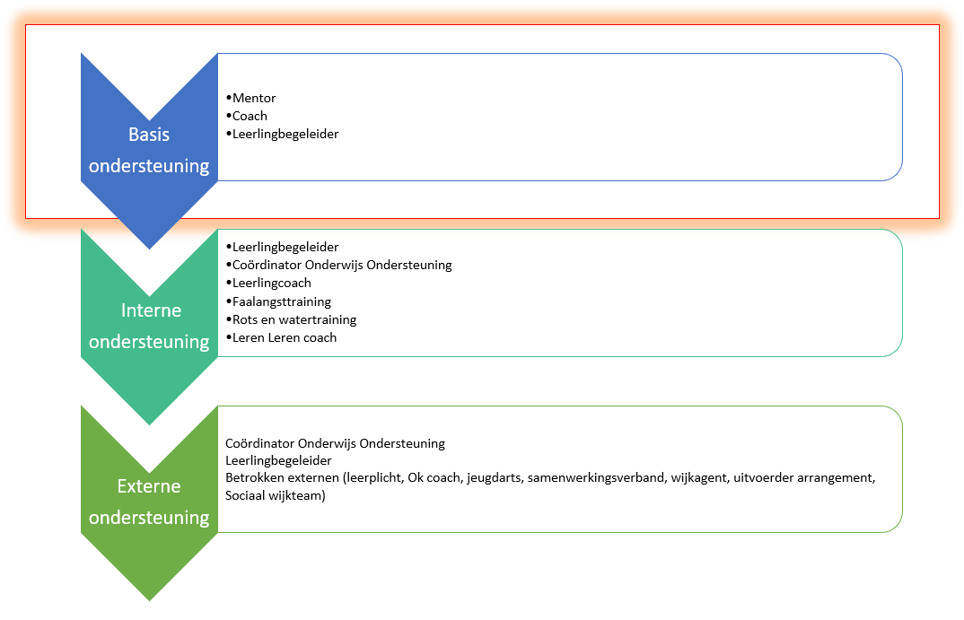
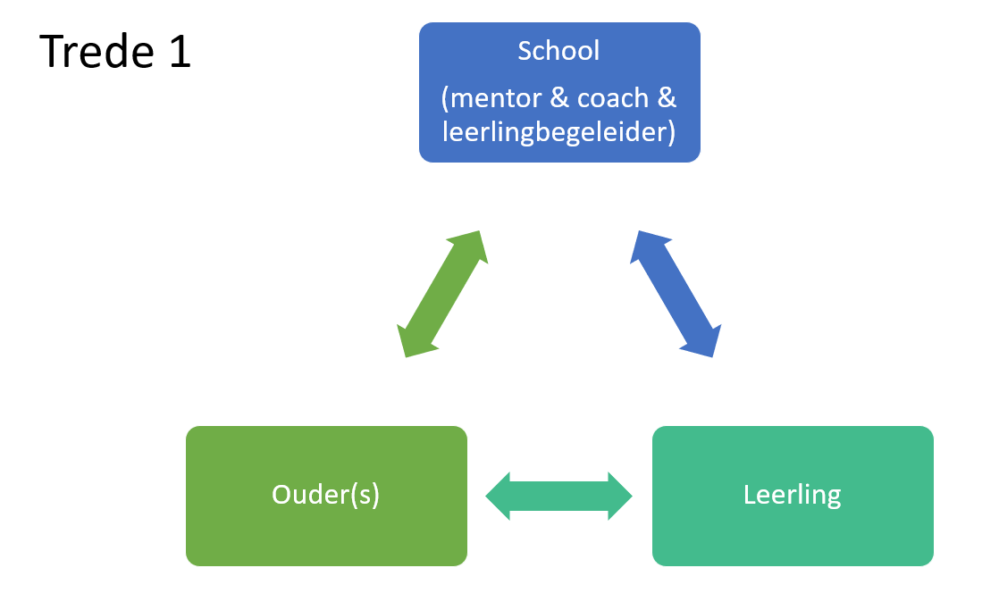

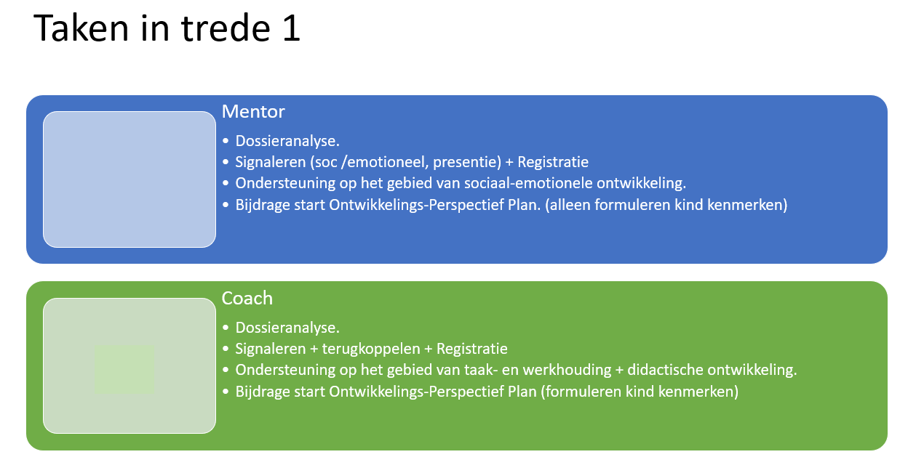
Trede 2
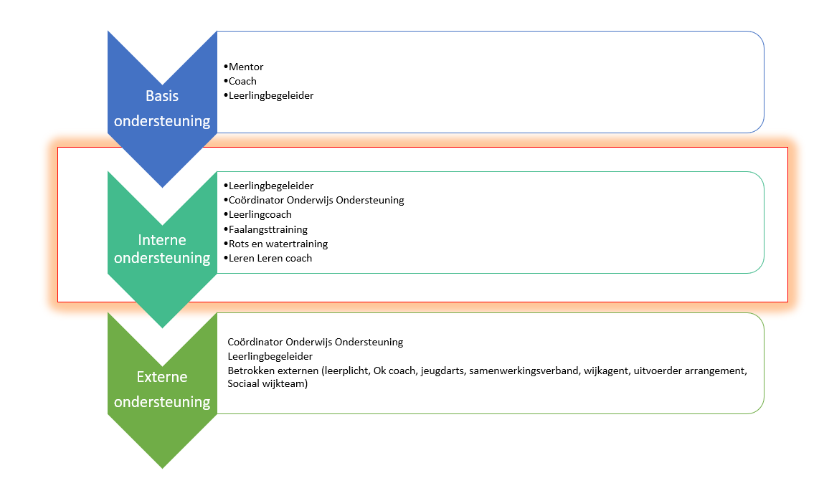
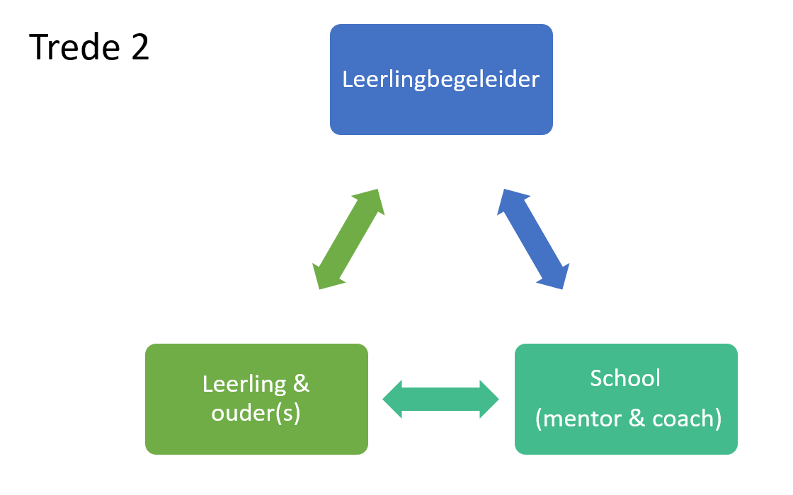
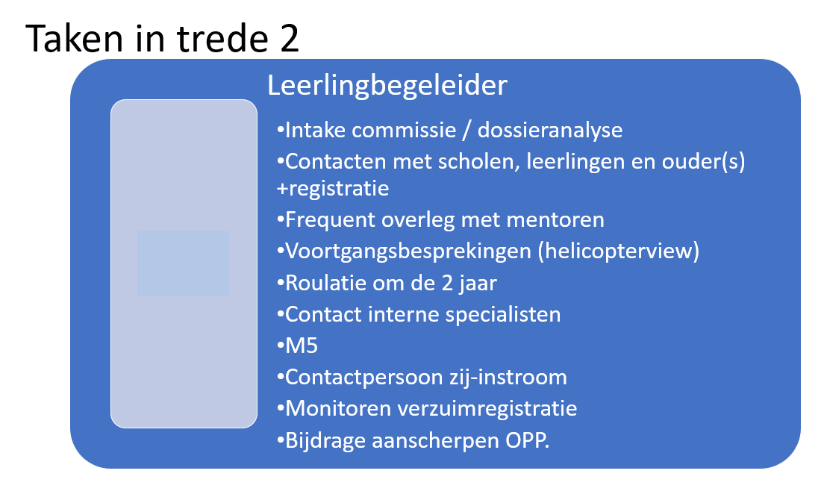

Trede 3
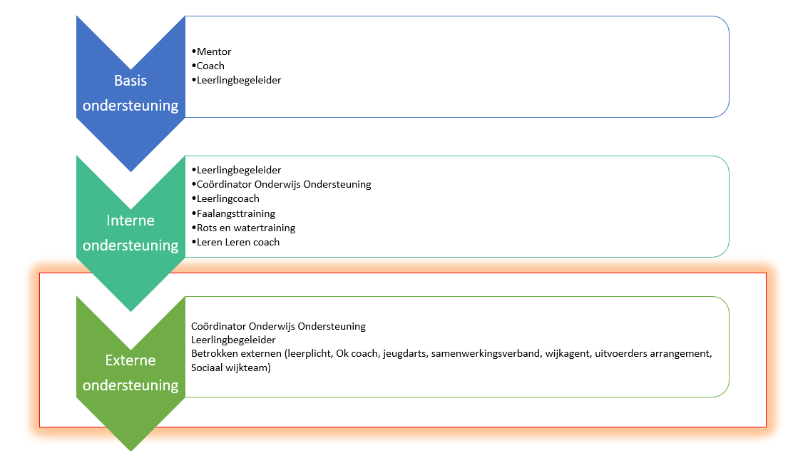
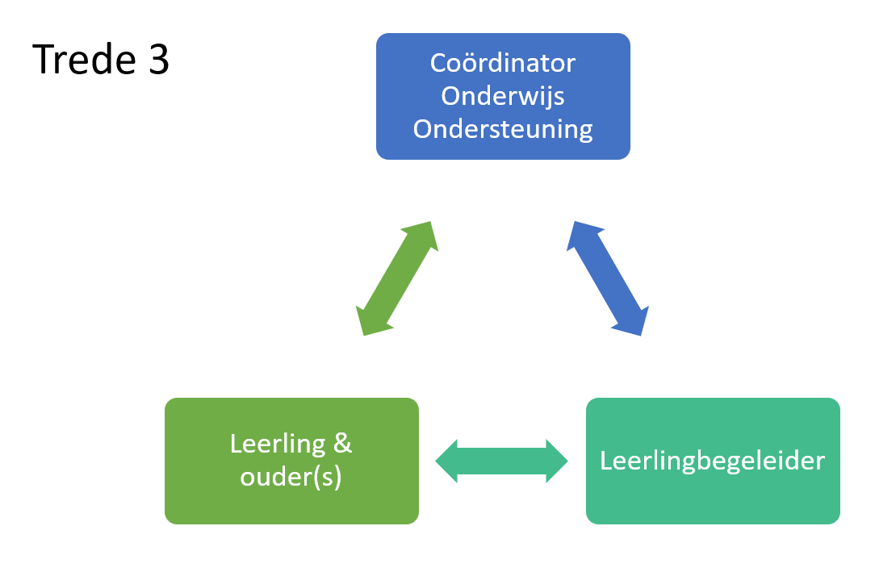

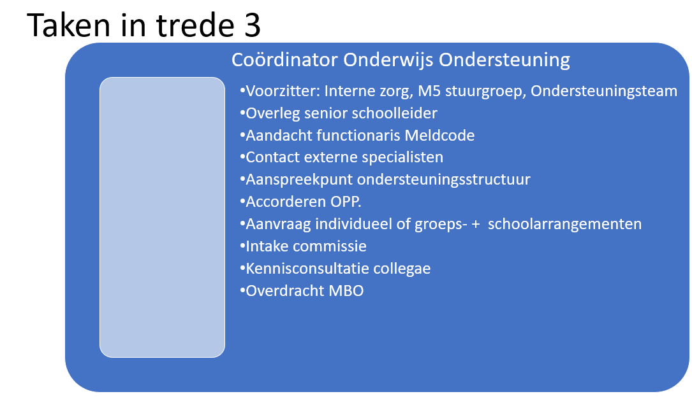

Bijlage 2 aanpak leerachterstanden
Aanpak leerachterstanden Wellantcollege vmbo & Mavo Dordrecht
In een kleine setting werken aan de leerachterstanden van de leerling. Met gebruik van het adaptieve (leer)ondersteuningsprogamma NUMO. Leerlingen werken tijdens de ondersteuningsuren, het coachmoment (wanneer er geen coaching plaats vindt) of thuis aan de leerachterstanden. De leervorderingen worden in de gaten gehouden door twee onderwijsassistenten. Deze kijken of de leerlingen het juiste goed doen. Wekelijks op een vast moment hebben de onderwijsassistenten en de studiecoördinator overleg over de voortgang van de leerlingen.
Strategie:
1. Onderwijsassistent en studiecoördinator stellen lijst op met daarom de leerachterstanden per leerling per klas aan de hand van leerachterstanden PO en cito 0 of 1
2. Coach bespreekt met de leerlingen waar zij kunnen starten in NUMO
3. Leerlingen maken opdrachten in NUMO
4. Onderwijsassistent volgen middels het Dashboard de klassen 1 voor leerjaar 1 en 1 voor leerjaar 2
5. Doet de leerling niet het juiste goed voert de onderwijsassistent een gesprek met de betreffende leerling en bevraagt deze over het hoe en waarom.
6. Onderwijsassistent rapporteert tijdens het wekelijkse contactmoment aan de studiecoördinator.
7. Er wordt een aanpak bepaald:

A De leerling heeft een reminder nodig | B De leerlinge heeft een motivatie probleem | C De leerling kan het nog niet
1 De leerling werkt in NUMO aan de leerachterstanden | 1 Overleg met de coach van de betreffende leerling | 1 Overleg met de vakdocent en de coach
 | 2 De coach spreekt de leerling aan op de werkhouding betreft NUMO | 2 De vakdocent bespreekt de aanpak met de betreffende leerling
 | 3 De coach rapporteert aan ouders | 3 De coach rapporteert aan ouders
 | 4 De leerling werkt in NUMO aan de leerachterstanden | 4 De leerling werkt in NUMO aan de leerachterstanden

Mogelijke acties bij leerachterstanden:
Achterstand | Waarom | Hoe | Wanneer | Waar
Technisch lezen | Dyslexie | Dyslexie protocol | In de lessen | Op school
 |  | Hardop voorlezen | Elke dag 5 minuten | Thuis
 | Moeite met eigen stem horen | Voorlezen aan jongere kinderen of huisdieren | Elke dag 5 minuten | Thuis
 | Andere thuistaal dan Nederlands | Begeleid lezen | In de lessen Nederlands | Op school
 | Leesplezier ontbreekt | Voorlezen en luisterboeken | Elke dag | Thuis
 |  | Teksten zoeken die aansluiten bij de belevingswereld | In de lessen Nederlands | Op school
Achterstand < 50% |  | Overleg taal coördinator/ vakgroep voorzitter Nederlands | Na de cito | Op school

Achterstand | Waarom | Hoe | Wanneer | Waar
Begrijpend lezen Nederlands | Dyslexie | Dyslexie protocol hanteren | In de lessen | Op school
 |  | Hoofdgedachte afleiden, conclusies trekken, structuur vinden, verwijswoorden herkennen, oorzaak-gevolg relaties afleiden, samenvatten | NUMO | Op school
 | Strategieën bij leesvaardigheid/tekstbegrip worden niet goed toegepast | Hoofdgedachte afleiden, conclusies trekken, structuur vinden, verwijswoorden herkennen, oorzaak-gevolg relaties afleiden, samenvatten | NUMO | Op school
 | Woordenschat onvoldoende ontwikkeld | Betekenisonderhandeling | NUMO | Op school
Woordenschat Nederlands | Woordenschat onvoldoende ontwikkeld | Betekenisonderhandeling | NUMO | Op school
Achterstand < 50% |  | Overleg taal coördinator/ vakgroep voorzitter Nederlands | Na de cito | Op school

Achterstand | Waarom | Hoe | Wanneer | Waar
Spelling Nederlands | Dyslexie | Dyslexie protocol hanteren | In de lessen | Op school
 |  | Spellingsregels herhalen en oefenen wat betreft klankzuivere woorden, specifieke spellingpatronen, clusters van medeklinkers, woorden met homofonen, stomme e, open en gesloten lettergrepen, eenvoudige interpunctie, onderkennen en corrigeren van spelling- en interpunctiefouten | In de lessen  NUMO
 | Spellingregels zijn niet bekent | Spellingregels aan te leren en voldoende steun te bieden | NUMO | Op school
 | Spellingsregels worden niet toegepast | Spellingsregels zichtbaar in lokalen en op school | Tijdens schooltijden | Op school
 |  | Spellingsregels herhalen | In de lessen  NUMO | Op school
Achterstand < 50% |  | Overleg taal coördinator/ vakgroep voorzitter Nederlands | Na de cito | Op school
Achterstand | Waarom | Hoe |  | Wanneer | Waar
Begrijpend lezen Engels | Dyslexie | Dyslexie protocol hanteren |  | In de lessen | Op school
 |  | Hoofdgedachte afleiden, conclusies trekken, structuur vinden, verwijswoorden herkennen, oorzaak-gevolg relaties afleiden, samenvatten |  | NUMO | Op school
 | Strategieën bij leesvaardigheid/tekstbegrip worden niet goed toegepast | Hoofdgedachte afleiden, conclusies trekken, structuur vinden, verwijswoorden herkennen, oorzaak-gevolg relaties afleiden, samenvatten |  | NUMO | Op school
 | Woordenschat onvoldoende ontwikkeld | Betekenisonderhandeling |  | NUMO | Op school
Woordenschat Engels | Woordenschat onvoldoende ontwikkeld | Betekenisonderhandeling |  | NUMO | Op school
Achterstand < 50% |  | Overleg taal coördinator/ vakgroep voorzitter Nederlands |  | Na de cito | Op school

Achterstand | Waarom | Hoe | Wanneer |  | Waar
Rekenen | Dyscalculie | Dyscalculie protocol hanteren | In de lessen |  | Op school
 |  | Rekenregels en strategieën herhalen en oefenen | In de lessen  NUMO |  | Op school
 | Rekenregels en strategieën zijn niet bekent | Rekenregels en strategieën wat betreft getallen, verhoudingen, meten & meetkunde en verbanden aanleren en voldoende steun bieden | NUMO |  | Op school
 | Rekenregels en strategieën worden niet toegepast | Rekenregels en strategieën zichtbaar in lokalen en op school | Tijdens schooltijden |  | Op school
 |  | Rekenregels en strategieën herhalen en oefenen | In de lessen  NUMO |  | Op school
Achterstand < 50% |  | Overleg reken coördinator/ vakgroep voorzitter Wiskunde | Na de cito | Op school

Bijlage 3 Consolidatie GPL
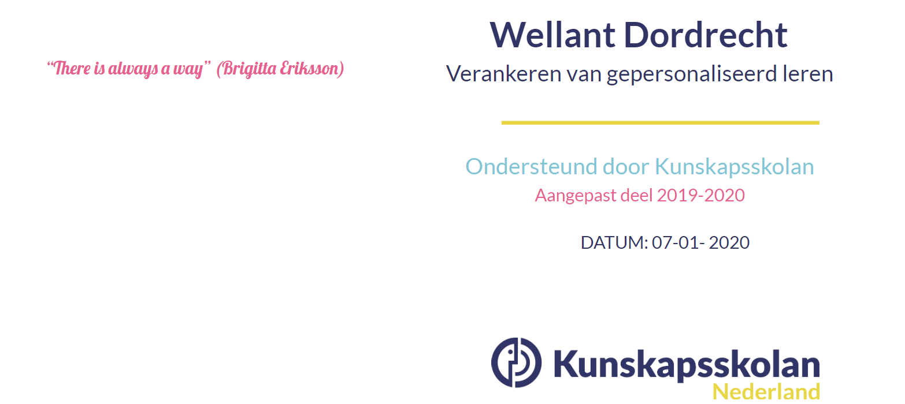

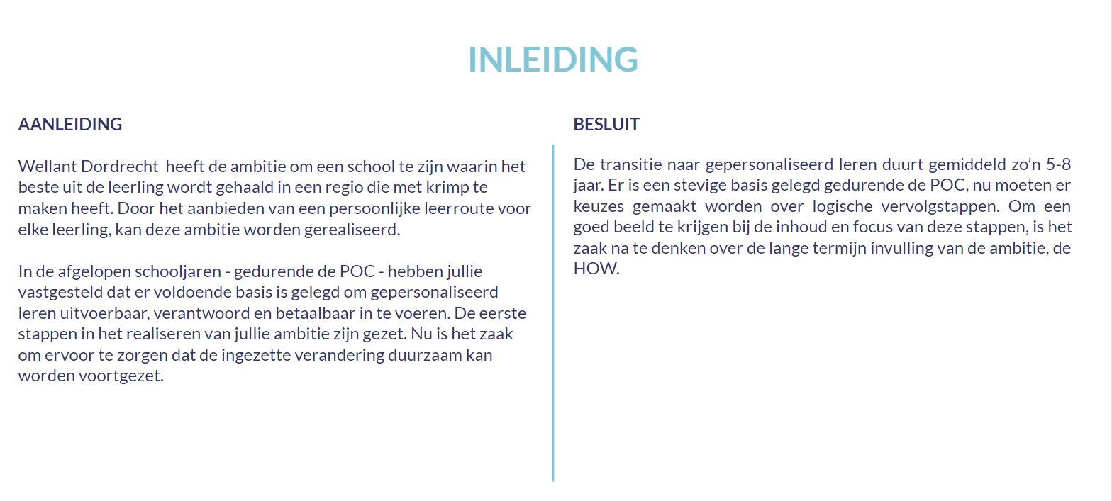

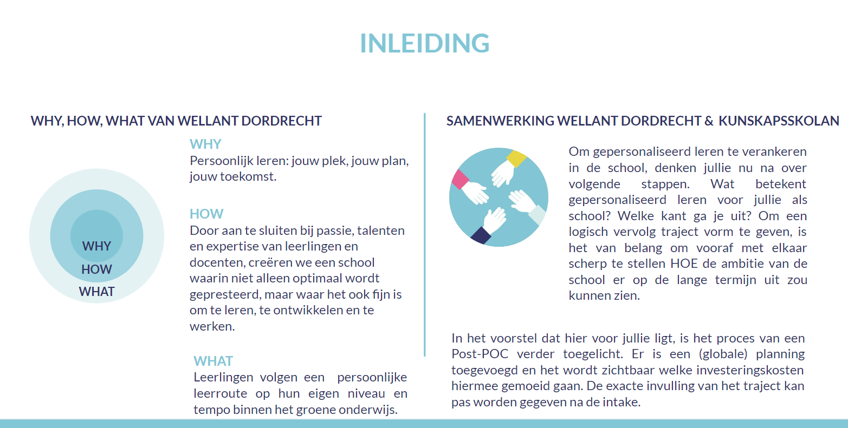
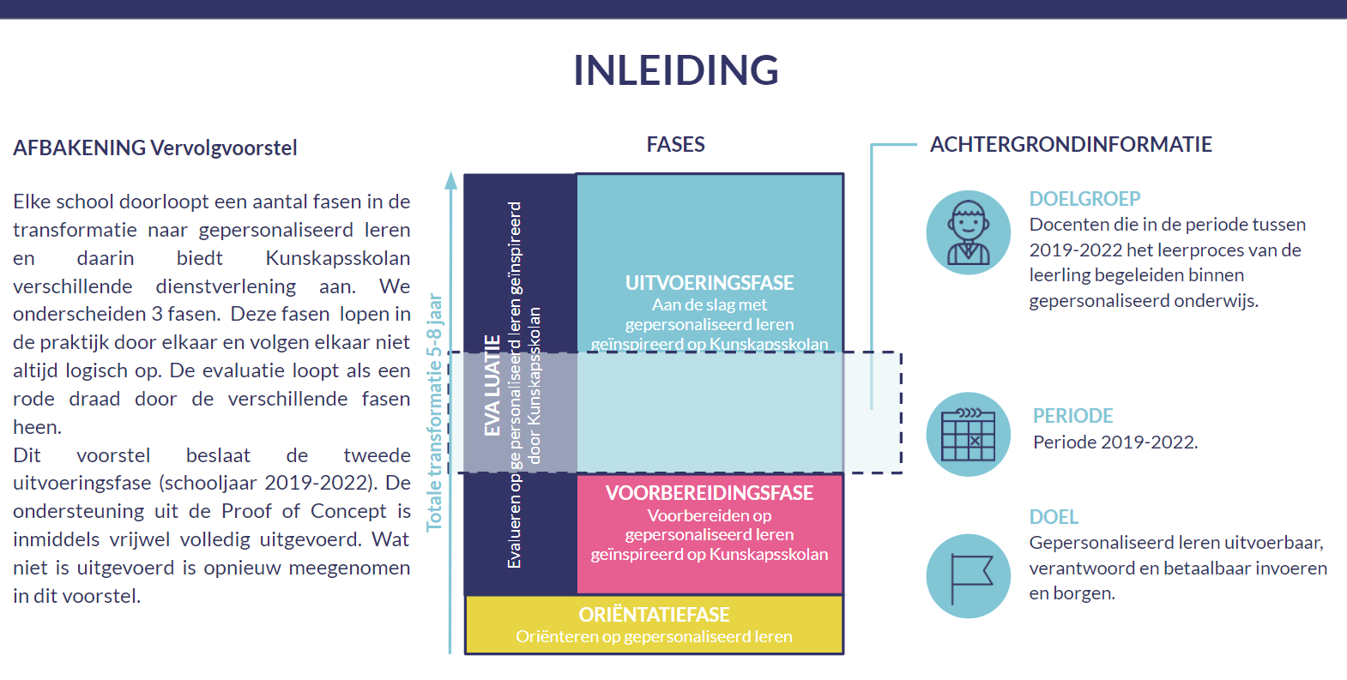
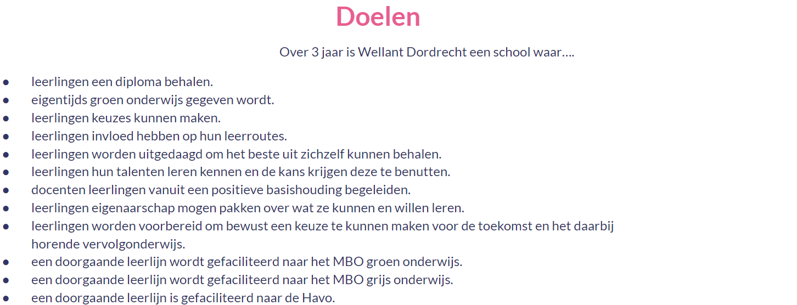
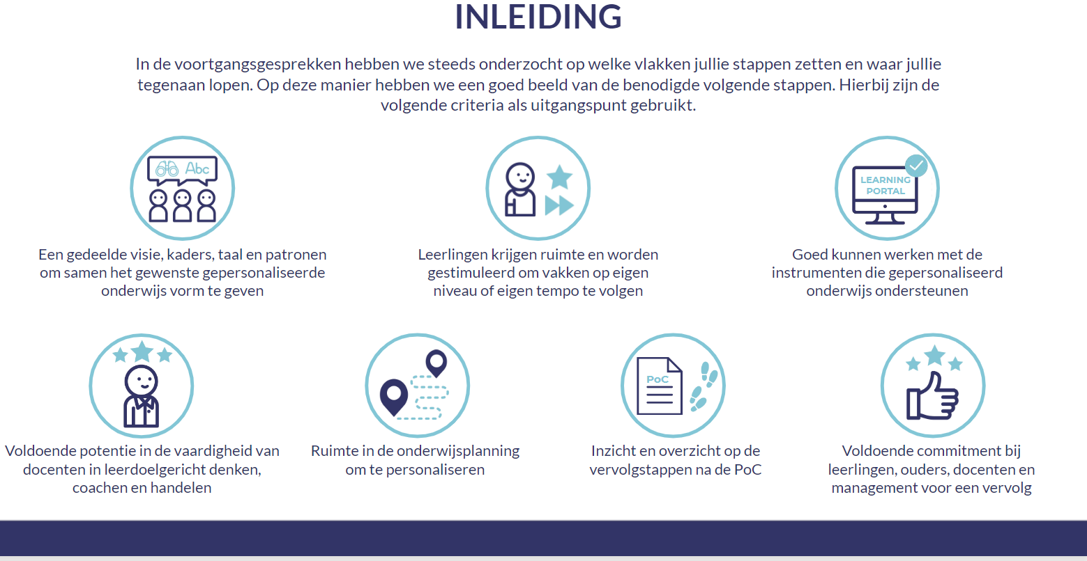

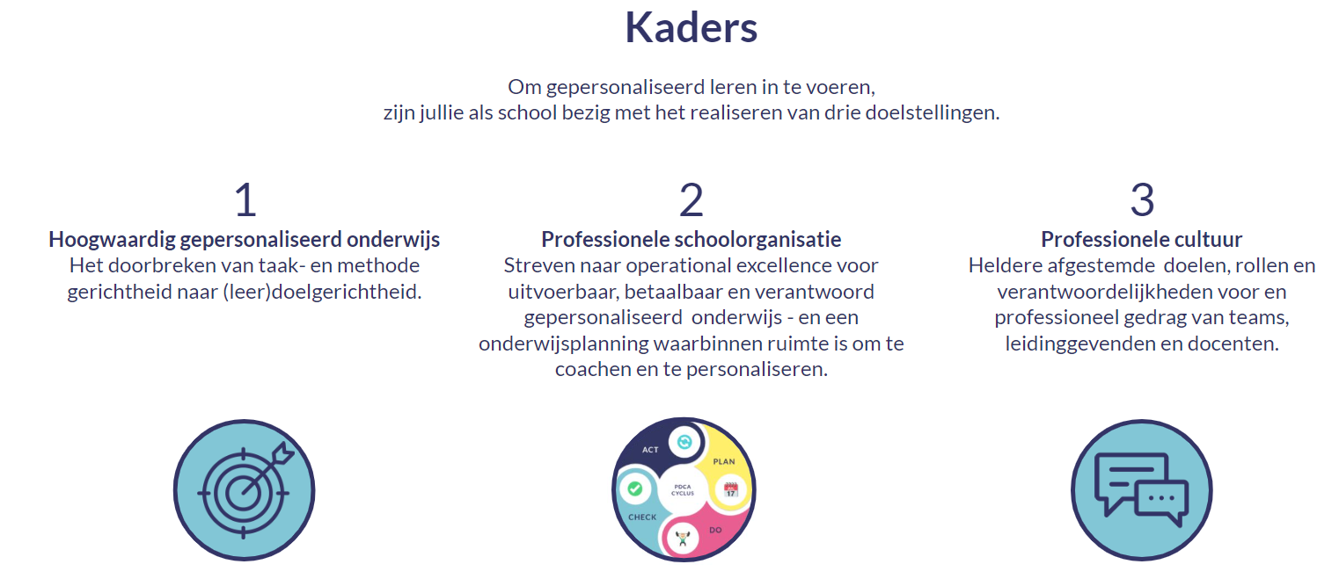
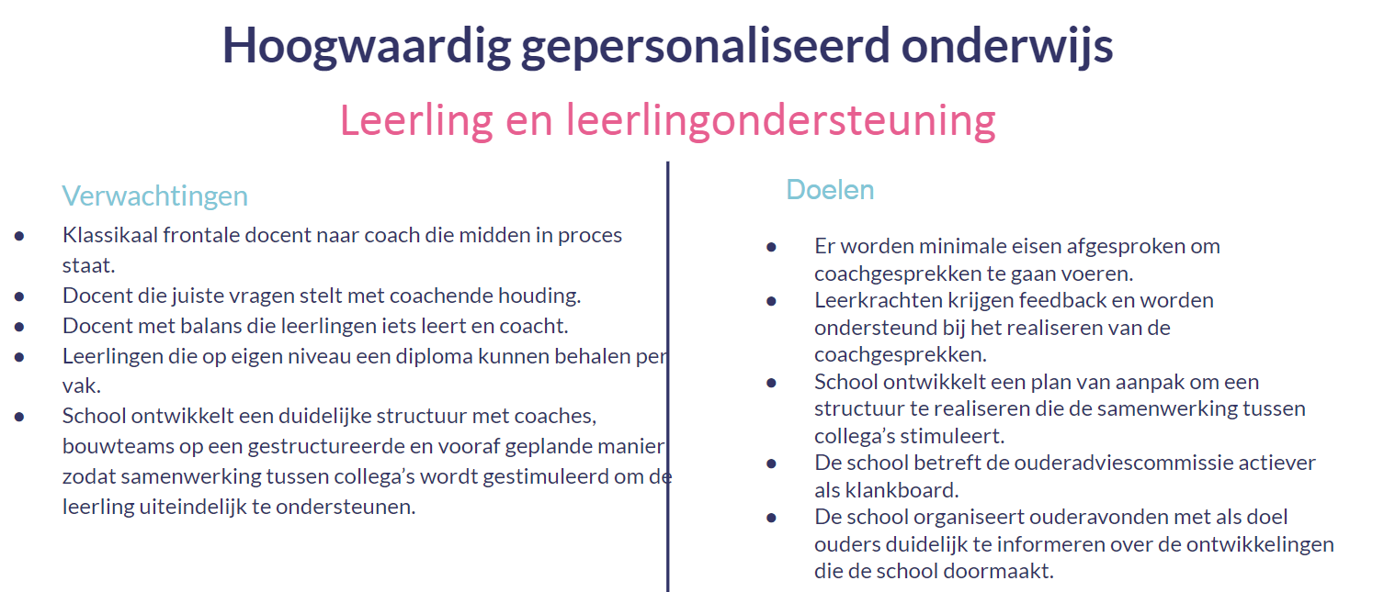
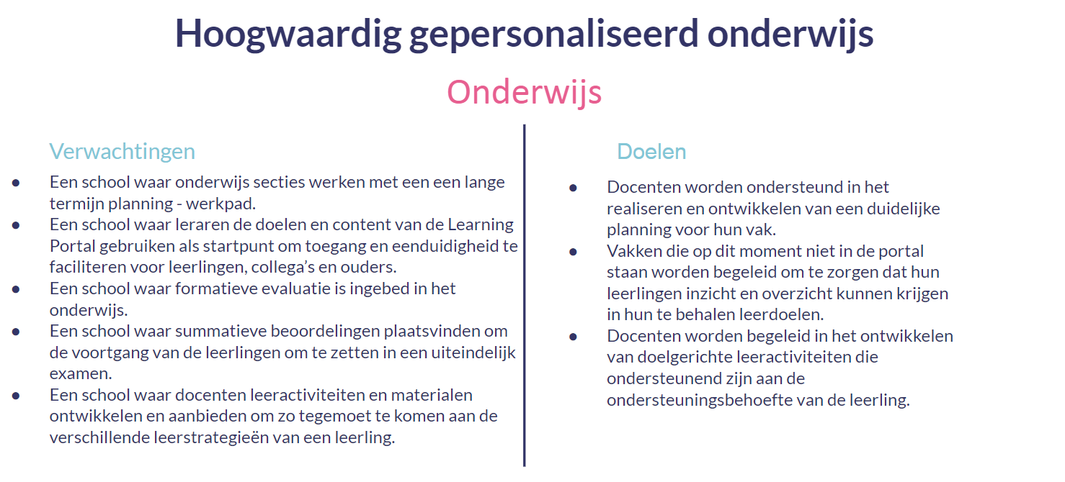
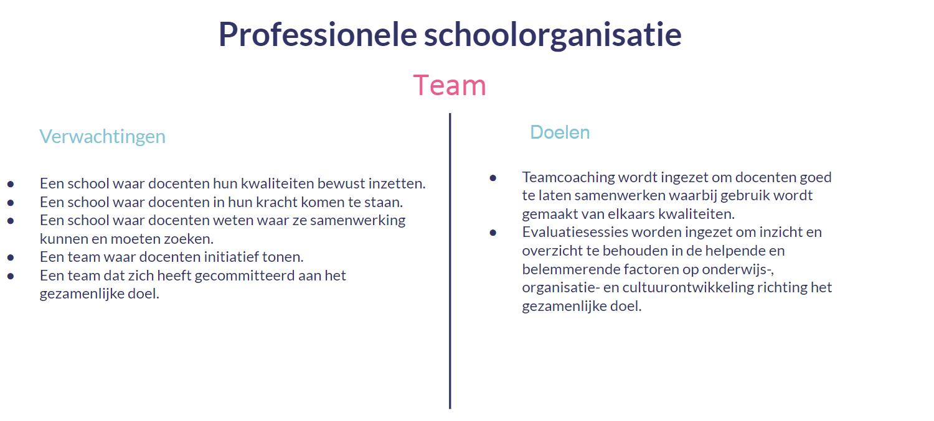
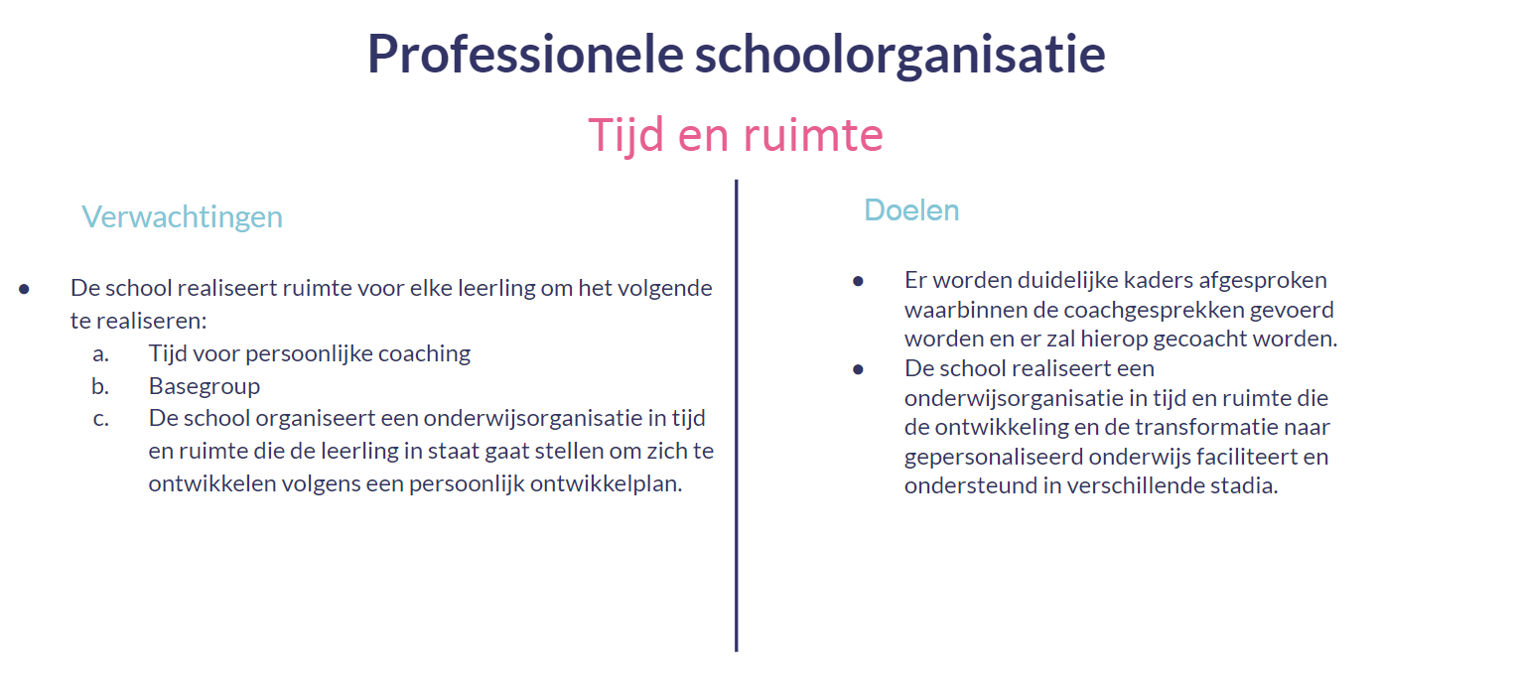
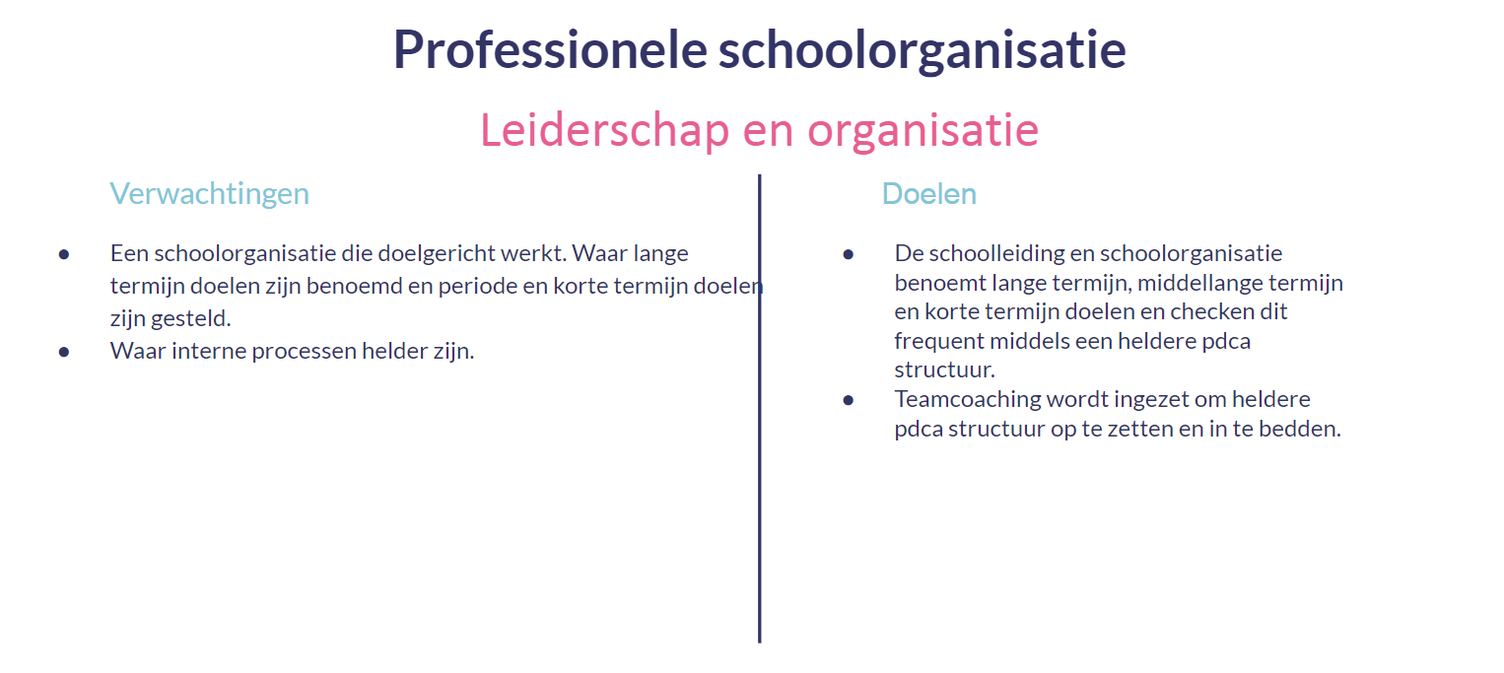
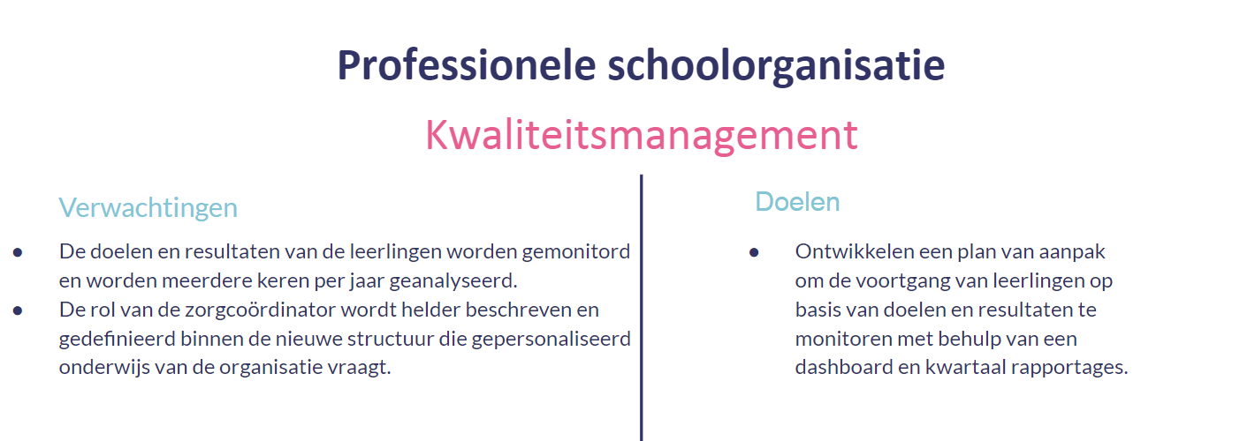
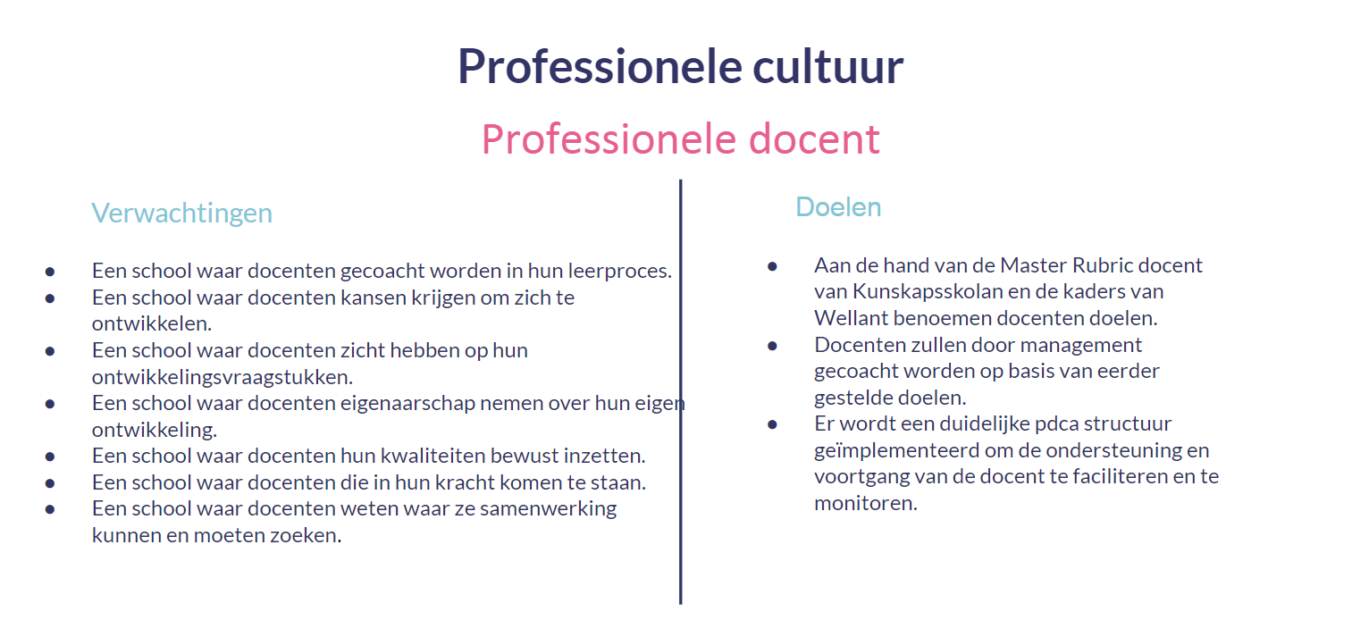

Bijlage 4 Plaatsingswijzer samenwerkingsverband
BB Leerrendementen hoger dan 50% (CITO/LOVS: IV en/of V-scores).
Indien aanvullend onderzoek voorhanden is: een IQ hoger dan 85 en enkele percentielen op de LeerMotivatieTest (LMT) op minstens een gemiddeld niveau. Een BB-leerling kan praktisch bezig zijn en leren door herhaling en imitatie, zich een korte tijd concentreren en is sterk afhankelijk van de reacties van docenten. Een BB-leerling heeft veel behoefte aan instructie, afwisseling en hulp bij het plannen. Zij hebben (veel) minder aandacht voor lezen en theoretisch onderwijs en een beperkte en/of eenzijdige belangstelling.

KB Leerrendementen hoger dan 80% voor tenminste begrijpend lezen en rekenen. Indien aanvullend onderzoek voorhanden is: een IQ hoger dan 89 en de meeste percentielen op de LeerMotivatieTest (LMT) op gemiddeld niveau. Een KB-leerling kan leerstof reproduceren, een korte tijd geconcentreerd aan een opdracht werken en na instructie zelfstandig aan de slag gaan. Een KB-leerling heeft ambities voor een vervolgopleiding na het VMBO, behoefte aan afwisseling en overzichtelijkheid en behoefte aan extra hulp bij planning.

GL/TL Leerrendementen hoger dan 85% voor tenminste begrijpend lezen en rekenen. Indien resultaten van aanvullend onderzoek voorhanden zijn: IQ hoger dan 99 en percentielen op de LeerMotivatieTest minstens op gemiddeld niveau. Een VMBO-GL/TL (MAVO)leerling is in alle opzichten een gemiddelde leerling: zowel qua leervorderingen, het cognitief vermogen als het (leer-) gedrag. Een GL/TL-(MAVO)leerling kan grotere stukken leerstof overzien en verwerken, een hulpvraag formuleren en kennis produceren, geconcentreerd en zelfstandig aan een opdracht werken en plannen en een beetje abstract denken, kan meer gecompliceerde taken redelijk overzien, reageert niet per definitie persoonsgebonden en realiseert zich dat na de opleiding de schoolloopbaan moet worden voortgezet in MBO of HAVO.

